Kế hoạch bài dạy tuần 3 lớp 4B - Thu
(Từ 22/9 đến 26/9/2025)

Thứ | Buổi | Tiết | Môn | Tên bài | Điều chỉnh
Hai | Sáng | 1 | Chào cờ
Hai | Sáng | 2 | Toán 1 | Các số có nhiều chữ số (TT-T2) | BT 3,4,5
Hai | Sáng | 3 | Tiếng Việt 1 | Bài đọc 1: Văn hay chữ tốt | Chia sẻ  Đọc thành tiếng
Hai | Sáng | 4 | Tiếng Việt 2 | Bài đọc 1: Văn hay chữ tốt | Phần còn lại.  Tự đọc sách báo (HS làm ở nhà)
Hai | Chiều | 1 | Tiếng Việt 3 | Viết đơn
Hai | Chiều | 2 | Thể dục | GV chuyên
Hai | Chiều | 3 | HĐTN | Chủ đề 1: Trường em xanh, sạch, đẹp  Dự án Hành lang xanh | GDQCN: Liên hệ:  - Quyền và nghĩa vụ tham gia vào các hoạt động văn hóa (do nhà trường, địa phương tổ chức).
Ba | Chiều | 1 | Toán 2 | Luyện tập
Ba | Chiều | 2 | LS&ĐL 1 | Bài 3: Thiên nhiên vùng Trung du và miền núi Bắc Bộ. T2 | HĐ2: Đặc điểm thiên nhiên, (sông ngòi)  HĐ 3: Ảnh hưởng của ….
Ba | Chiều | 3 | LS&ĐL 2 | Bài 3: Thiên nhiên vùng Trung du và miền núi Bắc Bộ. T3 | HĐ4: Một số biện pháp bảo vệ thiên nhiên….  + Giới thiệu cao nguyên Đồng Văn (thuộc tỉnh Tuyên Quang mới)
Tư | Sáng | 1 | Toán 3 | So sánh các số có nhiều chữ số (T1) | BT 1,2
Tư | Sáng | 2 | Khoa học 1 | Bài 3. Bảo vệ nguồn nước và một số cách làm sạch nước - tiết 1 | HĐ 1,2
Tư | Sáng | 3 | Khoa học 2 | Bài 3. Bảo vệ nguồn nước và một số cách làm sạch nước - tiết 2 | HĐ 3  - GD bảo vệ môi trường  GDQCN: Liên hệ:  - Quyền, nghĩa vụ bảo vệ môi trường (Tích hợp thông qua hoạt động 2. Bảo vệ nguồn nước và sử dụng tiết kiệm nước).  - Quyền được chăm sóc sức khỏe (Tích hợp thông qua hoạt động 3. Một số cách làm sạch nước).
Tư | Sáng | 4 | Toán tăng | Các số trong phạm vi 1 000 000. Các số có nhiều chữ số. T1 | BTPT năng lực Toán  BT 1,2,3,4,5
Tư | Chiều | 1 | Toán 4 | So sánh các số có nhiều chữ số (T2) | BT 3,4, 5,6
Tư | Chiều | 2 | Tiếng Việt 6 | Danh từ chung, danh từ riêng
Tư | Chiều | 3 | TV tăng | Ôn tập về danh từ, dấu gạch ngang.
Năm | Chiều | 1 | KNS | Thực hành: Khi mẹ vắng nhà
Năm | Chiều | 2 | CLB Toán | Trải nghiệm: Chiếc nón kỳ diệu
Năm | Chiều | 3 | CLB TV
Sáu |  | 3 | Mĩ thuật | GV chuyên
Sáu |  | 4 | Mĩ thuật | GV chuyên
Sáu | Chiều | 1 | Toán 5 | Làm tròn số đến hàng trăm nghìn (T1) | BT 1,2
Sáu | Chiều | 2 | Tiếng Việt 7 | Luyện tập viết đơn
Sáu | Chiều | 3 | Sinh hoạt | Bài 8: Biển báo hiệu giao thông đường bộ. Tiết 1  HĐTN: Chủ đề 1: Trường em xanh, sạch, đẹp.  Tuyên truyền dự án Hành lang xanh  Sinh hoạt lớp | Các nhóm biển báo giao thông đường bộ

Duyệt bài, ngày….tháng….năm 2025
Phó hiệu trưởng

Nguyễn Thị Hằng

TUẦN 3:
Thứ Hai ngày 22 tháng 9 năm 2025
Sáng
Tiết 1: Chào cờ
ĐIỀU CHỈNH – BỔ SUNG
..............................................................................................................................................................................................................................................................................
__________________________
Tiết 2: Toán 1
BÀI 7: CÁC SỐ CÓ NHIỀU CHỮ SỐ (TIẾP THEO)
I. YÊU CẦU CẦN ĐẠT
1. Năng lực đặc thù
- Năng lực giải quyết vấn đề toán học: Đọc, viết được các số có nhiều chữ số (đến lớp triệu)
- Năng lực tư duy và lập luận toán học: Nhận biết được cấu tạo thập phân của một số và giá trị theo vị trí của mỗi chữ số trong đó.
2. Năng lực chung
- Tự chủ và tự học: HS tích cực, chủ động suy nghĩ để hoàn thành các bài tập
- Giao tiếp và hợp tác: Trao đổi, thảo luận với bạn về cách đọc, viết các số có nhiều chữ số (đến lớp triệu); về cấu tạo thập phân của một số và giá trị theo vị trí của mỗi chữ số trong đó.
- Giải quyết vấn đề và sáng tạo: Vận dụng kiến thức về số có nhiều chữ số vào thực tiễn.
3. Phẩm chất
- Hình thành sự chăm chỉ, ý thức trách nhiệm đối với bản thân và tập thể, biết giúp đỡ bạn khi bạn gặp khó khăn trong quá trình luyện tập thực hành đọc, viết các số có nhiều chữ số (đến lớp triệu); về cấu tạo thập phân của một số và giá trị theo vị trí của mỗi chữ số trong đó.
II. ĐỒ DÙNG DẠY HỌC
- Kế hoạch bài dạy, bài giảng Power point.
- SGK và các thiết bị, học liệu phụ vụ cho tiết dạy.
- Học sinh: SHS, vở bài tập, bộ đồ dùng toán 4.
III. CÁC HOẠT ĐỘNG DẠY HỌC CHỦ YẾU
HOẠT ĐỘNG CỦA GIÁO VIÊN | HOẠT ĐỘNG CỦA HỌC SINH
A. Hoạt động Mở đầu
*Mục tiêu:
- Cho HS ổn định tổ chức đầu giờ, tạo tâm thế vui tươi, phấn khởi kết nối với bài học
- Khởi động: Ôn lại các kiến thức đã học và phát triển được các năng lực: Đếm, đọc, viết được các số có nhiều chữ số (đến lớp triệu) qua đó HS phát triển được các năng lực đó là năng lực giao tiếp toán học
- Kết nối: Giới thiệu bài: Các số có nhiều chữ số (tiếp theo)
* Cách thực hiện: Tổ chức trò chơi: “Đố bạn”
1. Khởi động (5’)  - Tổ chức cho HS chơi trò chơi: “Đố bạn”  * Luật chơi: HS chia làm 2 đội, mỗi đội chuẩn bị những miếng bìa ghi các số có nhiều chữ số. Đôi này đọc số của đội kia đã chuẩn bị. Đội viết cách đọc nhanh và chính xác thì thắng cuộc.  - GV tổng kết trò chơi và tuyên dương đội thắng cuộc.  - Giới thiệu bài: Giờ học toán hôm nay các em tiếp tục đọc, viết các số có nhiều chữ số và củng cố kĩ năng nhận biết giá trị của từng chữ số theo hàng và lớp. | - HS tham gia trò chơi  Ví dụ:
  Đội 1 | Đội 2
  314 000 204 | 35 094 622
  200 312 345 | 210 891 207
  1 045 218 | 11 501 324
B. LUYỆN TẬP, THỰC HÀNH
*Mục tiêu:
- Đọc, viết được các số có nhiều chữ số (đến lớp triệu)
- Viết được 1 số có nhiều chữ số thành tổng của các hàng.
- Các NL được phát triển qua hoạt động này gồm: NL giao tiếp toán học, NL tư duy và lập luận toán học
3. Luyện tập, thực hành  *Bài 3: cá nhân  - Gọi HS đọc yêu cầu bài tập  - GV hướng dẫn HS phân tích mẫu:  + Số 2 196 245 gồm mấy triệu, mấy trăm nghìn, mấy chục nghìn, mấy nghìn , mấy trăm, mấy chục, mấy đơn vị?  - Hãy viết số 2 196 245 thành tổng các triệu, trăm nghìn, chục nghìn, nghìn, trăm, chục, đơn vị.  - Gv nhận xét cách viết đúng, sau đó yêu cầu HS cả lớp làm các phần còn lại của bài.  - Cho HS làm bài cá nhân vào vở  - Gọi 3 HS lên bảng làm bài  - GV nhận xét, chốt kết quả đúng  *Bài 4: nhóm 4  - Gọi HS đọc yêu cầu bài tập  - Cho HS thảo luận nhóm 4, các bạn trong nhóm có thể đặt câu hỏi để chia sẻ thông tin có được khi đọc bảng.  - Tổ chức trò chơi “Nhanh như chớp”  + Dân số Việt Nam là bao nhiêu người? + Trong bảng trên, quốc gia nào đông dân nhất?  + Dân số Thái Lan tính đến ngày 21 tháng 6 2019 là bao nhiêu người?  + Trong bảng trên, quốc gia nào ít dân nhất? Bao nhiêu người?  - GV nhận xét | - HS đọc  + HS: Số 2 196 245 gồm 2 triệu, 1 trăm nghìn, 9 chục nghìn, 6 nghìn, 2 trăm, 4 chục, 5 đơn vị.  - 1 HS lên bảng viết, lớp làm bài vào vở  2 196 245 = 2 000 000 + 100 000 + 90 000 + 6 000 + 200 + 40 + 5  - HS làm bài vào vở  - 3 HS lên bảng làm bài, lớp nhận xét  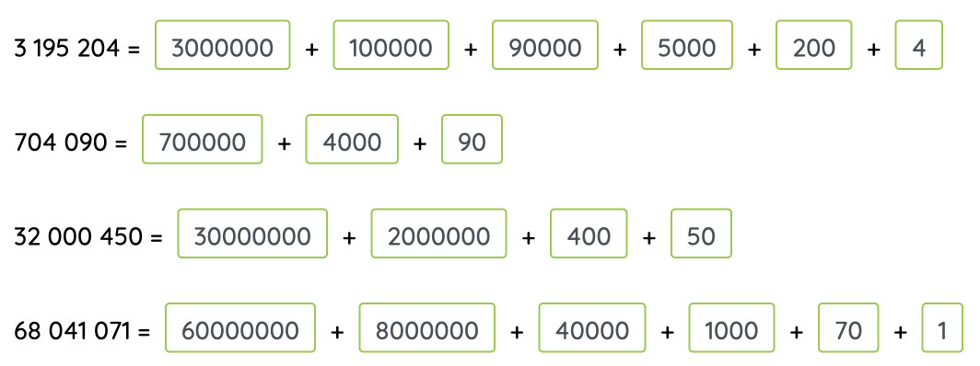  - HS đọc  - HS thảo luận nhóm 4  - HS tham gia trò chơi  + 98 932 814 người  + Phi-líp-pin  + 70 074 776 người  + Lào với 7 478 294 người
C. HOẠT ĐỘNG VẬN DỤNG, TRẢI NGHIỆM
* Mục tiêu
- Ôn tập lại cách đọc, viết số có nhiều chữ số, nhận biết và tổng hợp được thông tin rồi tìm ra số thích hợp
*Bài 5: Lớp  - Trò chơi: Truy tìm mật mã  - GV đưa ra tình huống: Bạn A có mua 1 chiếc két nhỏ nhưng bạn đã quên mất mật mã của nó, các con hãy cùng nhau giúp bạn A tìm lại mật mã để mở được chiếc két này nhé!  - GV chiếu màn hình những gợi ý về mật mã của chiếc két  - HS thảo luận nhóm 2 tìm kết quả  - Mời 1 nhóm nhanh nhất báo cáo kết quả tìm được và chia sẻ cách làm.  *Củng cố, dặn dò:  - Hôm nay các con được học những gì?  - Nhận xét tiết học  - Dặn HS chuẩn bị bài sau | - HS lắng nghe  - 1 HS đọc gợi ý  HS:  + Số phải tìm là số có 6 chữ số  + Chữ số hàng trăm nghìn lớn hơn 2 và nhỏ hơn 4 là 3  + Chữ số hàng chục nghìn là 0  + Chữ số hàng nghìn là 7  + Chữ số hàng chục bằng chữ số hàng trăm là 2  + Chữ số hàng chục là 2  + Chữ số hàng đơn vị là số lớn nhất có 1 chữ số là 9  Nên số phải tìm là 307 229  - HS trả lời
ĐIỀU CHỈNH – BỔ SUNG
..............................................................................................................................................................................................................................................................................
__________________________
Tiết 3+4: Tiếng Việt 1+2
Bài đọc 01: VĂN HAY CHỮ TỐT (2 tiết)
Tiết 1: Đọc
I. YÊU CẦU CẦN ĐẠT.
1. Năng lực đặc thù:
- Đọc thành tiếng trôi chảy toàn bài. Phát âm đúng các từ ngữ HS dễ viết sai. Ngắt nghỉ hơi đúng ngữ pháp, ngữ nghĩa. Tốc độ đọc 75-80t/ phút. Đọc thầm nhanh hơn lớp 3.
- Hiểu nghĩa các từ ngữ được chú giải trong bài. Trả lời được các câu hỏi về nội dung của bài đọc. Hiểu nội dung, ý nghĩa của bài đọc: Ca ngợi lòng quyết tâm, sự kiên trì và tài năng của Cao Bá Quát.
- Thể hiện giọng đọc diễn cảm phù hợp với người dẫn chuyện và các nhân vật trong câu chuyện Văn hay chữ tốt.
- Bước đầu phát triển năng lực văn học qua việc hiểu các chi tiết ca ngợi lòng quyết tâm, sự kiên trì và tài năng của danh nhân Cao Bá Quát.
- Biết vận dụng bài học vào thực tiễn cuộc sống: Có lòng quyết tâm, sự kiên trì trong học tập và cuộc sống của bản thân.
2. Năng lực chung.
- Năng lực tự chủ, tự học: Tích cực tập đọc, cố gắng luyện đọc đúng, luyện đọc diễn cảm tốt.
- Năng lực giải quyết vấn đề và sáng tạo: Nâng cao kĩ năng tìm hiểu ý nghĩa nội dung bài đọc và vận dụng vào thực tiễn.
- Năng lực giao tiếp và hợp tác: Phát triển năng lực giao tiếp trong trả lời các câu hỏi và hoạt động nhóm.
3. Phẩm chất.
- Phẩm chất yêu nước: Thông qua câu chuyện, học sinh thêm yêu quý và noi gương các danh nhân, bậc thiên tài, nổi tiếng của đất nước.
- Phẩm chất chăm chỉ: Có ý thức tự giác tập đọc, trả lời các câu hỏi.
- Phẩm chất trách nhiệm: Biết giữ trật tự, lắng nghe và học tập nghiêm túc.
II. ĐỒ DÙNG DẠY HỌC.
- Kế hoạch bài dạy, bài giảng Power point.
- SGK và các thiết bị, học liệu phụ vụ cho tiết dạy.
III. HOẠT ĐỘNG DẠY HỌC.
Hoạt động của giáo viên | Hoạt động của học sinh
1. Khởi động:
- Mục tiêu:
+ Tạo không khí vui vẻ, khấn khởi trước giờ học.
+ Kiểm tra kiến thức đã học của học sinh ở bài trước.
- Cách tiến hành:
* Chia sẻ về chủ điểm:  a. Tham gia trò chơi “Tìm đường”.  - GV cho HS xem video bài hát “Chị ong nâu và em bé”.  - GV tổ chức cho HS tham gia trò chơi “Tìm đường” bằng hình thức chơi tiếp sức.  + Chia HS thành hai đội: đội Chăm Học (ong cánh xanh); Chăm Làm (ong cánh hồng).  + Phương tiện: Hai bức tranh (phóng to từ SGK); hai bút dạ.  + Từng đội, mỗi HS quan sát các hình, đọc to tên hoạt động trong mỗi hình, dùng bút nối hình đó với hình tiếp theo (phù hợp), sau đó, chuyển bút cho bạn khác, hình cuối cùng được nối là hình tổ ong. Sau khi các đội hoàn thành bức vẽ, GV tổ chức cho cả lớp đánh giá kết quả của các đội.  b. Trao đổi:  - GV đặt câu hỏi trước lớp: Em đã làm được những gì giống các chị ong?  - GV Nhận xét, tuyên dương.  - GV giới thiệu chủ điểm mới, dẫn dắt vào bài mới. | - HS quan sát video bài hát “Chị ong nâu và em bé”.  - HS tiến hành tham gia trò chơi.  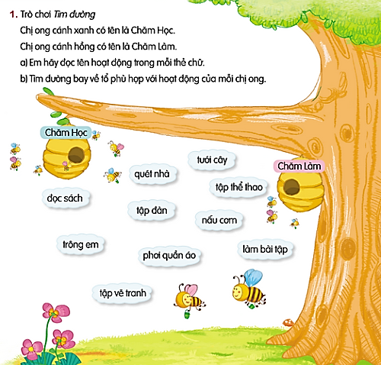  - HS cả lớp cùng đánh giá kết quả của các đội.  - HS trả lời.  + Em làm bài tập, chuẩn bị bài mới, tập đàn, chơi bóng rổ, …  + Em quét nhà, nhặt rau, nấu cơm, trông em cho mẹ đi chợ, …  - HS lắng nghe.
2. Khám phá.
- Mục tiêu: Đọc thành tiếng trôi chảy toàn bài. Phát âm đúng các từ ngữ HS dễ viết sai. Ngắt nghỉ hơi đúng ngữ pháp, ngữ nghĩa. Tốc độ đọc 75-80t/ phút. Đọc thầm nhanh hơn lớp 3.
- Cách tiến hành:
2.1. Hoạt động 1: Đọc đúng.  - GV đọc mẫu lần 1: Đọc diễn cảm cả bài, nhấn giọng ở những từ ngữ giàu sức gợi tả, gợi cảm.  - GV HD đọc: Đọc trôi chảy toàn bài, ngắt nghỉ đúng dấu câu. Giọng đọc diễn cảm phù hợp với người dẫn chuyện và các nhân vật trong câu chuyện.  - Gọi 1 HS đọc toàn bài.  - GV chia đoạn: bài đọc chia 4 đoạn:  + Đoạn 1: Từ đầu đến …cháu xin sẵn lòng.  + Đoạn 2: Tiếp theo … dốc hết sức luyện viết chữ sao cho đẹp.  + Đoạn 3: từ Sáng sáng … kiểu chữ khác nhau.  + Đoạn 4: Đoạn còn lại.  - GV gọi 4 HS đọc nối tiếp theo đoạn.  - GV hướng dẫn luyện đọc từ khó: thuở, khẩn khoản, oan uổng, xin sẵn lòng, rõ ràng, yên trí, kiên trì,,…  - GV hướng dẫn luyện đọc câu:  (1) Thuở đi học,/ Cao Bá Quát viết chữ rất xấu / nên nhiều bài văn / dù hay vẫn bị thầy cho điểm kém.  (2) Gia đình già có một việc oan ổng muốn kêu quan/, nhờ cậu viết giúp cho lá đơn/, có được không?  (3) Ong biết / dù văn hay đến đâu / mà chữ không ra chữ / thì cũng chẳng ích gì.  (4) Chữ viết đã tiến bộ,/ ông lại mượn những cuốn sách có chữ viết đẹp làm mẫu/ để luyện thêm nhiều kiểu chữ khác nhau.  - GV mời một số HS khá, giỏi đọc toàn bộ bài đọc. |  | - Hs lắng nghe GV đọc bài.  - HS lắng nghe giáo viên hướng dẫn cách đọc.  - 1 HS đọc toàn bài.  - HS quan sát và đánh dấu theo đoạn.  - 4 HS đọc nối tiếp theo đoạn.  - HS đọc từ khó.  - 2-3 HS đọc câu.  - Một số HS khá, giỏi đọc toàn bộ bài thơ.
3. Luyện tập.
- Mục tiêu:
+ Hiểu nghĩa các từ ngữ được chú giải trong bài. Trả lời được các câu hỏi về nội dung của bài đọc.
+ Hiểu được đặc điểm của nhân vật Cao Bá Quát và ý nghĩa của câu chuyện (khuyên mọi người nên quyết tâm kiên trì, cố gắng trong học tập và cuộc sống).
- Cách tiến hành:
3.1. Tìm hiểu bài.  - GV mời 1 HS đọc chú giải trong SGK  - GV nhận xét, tuyên dương và có thể giải thích thêm một số từ ngữ mà tại địa phương HS chưa nắm được.  - GV gọi HS đọc và trả lời lần lượt các câu hỏi trong SGK. Đồng thời vận dụng linh hoạt các hoạt động nhóm bàn, hoạt động chung cả lớp, hòa động cá nhân,…  - GV hỗ trợ HS gặp khó khăn, lưu ý rèn cách trả lời đầy đủ câu.  + Câu 1: Vì sao nhiều bài văn của Cao Bá Quát tuy hay nhưng vẫn bị điểm kém?  + Câu 2: Điều gì xảy ra khiến Cao Bá Quát quyết tâm luyện viết chữ thật đẹp?  + Câu 3: Tìm những chi tiết cho thấy quyết tâm luyện chữ của Cao Bá Quát.  + Câu 4: Các thành ngữ “xuất khẩu thành thơ”, “văn hay chữ tốt” nói lên điều gì về Cao Bá Quát?  + Câu 5: Từ câu chuyện Cao Bá Quát luyện chữ, em rút ra được bài học gì cho bản thân?  - GV nhận xét, tuyên dương và mời một số HS liên hệ bản thân (Bản thân đã kiên trì, cố gắng trong học tập và cuộc sống chưa?...)  - GV mời HS nêu nội dung bài.  - GV nhận xét và chốt nội dung bài học:  Bài đọc ca ngợi lòng quyết tâm, sự kiên trì và tài năng của Cao Bá Quát. |  | 1 HS đọc chú giải:  + Khẩn khoản: tha thiết, năn nỉ người khác chấp nhận yêu cầu của mình.  + Huyện đường: nơi làm việc của quan huyện trước đây.  + Ân hận: băn khoăn, day dứt và tự trách mình về việc không hay đã xảy ra.  + Câu đối: thể văn cũ gòm hai câu có số lượng từ bằng nhau và đối chọi nhâu cả về lời lẫn ý.  + Xuất khẩu thành thơ: nói ra là thành thơ, làm thơ rất nhanh.  - HS trả lời lần lượt các câu hỏi:  + Vì chữ của ông xấu quá, thầy không đọc được.  + Một bà cụ hàng xóm nhờ ông viết một lá đơn kêu oan, nhưng vì chữ ông xấu quá, quan không đọc được nên đuổi bà cụ ra khỏi huyện đường. Ông ân hận vì mình đã làm lỡ việc của bà cụ.  + Ông dốc hết sức luyện viết chữ sao cho đẹp; sáng sáng, ông cầm que vạch lên cột nhà luyện chữ cho cứng cáp; mỗi buổi tối, ông viết xong mười trang vở mới chịu đi ngủ; ông mượn những cuốn sách có chữ viết đẹp làm mẫu để luyện thêm nhiều kiểu chữ khác nhau; ông kiên trì luyện tập suốt mấy năm.  +Ông là người rất giỏi văn chương – mỗi lời nói ra là thành thơ, ý nói làm thơ rất nhanh, viết chữ rất đẹp.  + Không có khó khăn nào mà không thể vượt qua, chỉ cần kiên trì thì việc gì cũng có thể thành công.  - 1 số HS nêu suy nghĩ của mình.  - 1 số HS nêu nội dung bài học theo hiểu biết của bản thân.  - HS nhắc lại nội dung bài học.
3.2. Đọc nâng cao.  - GV Hướng dẫn HS học diễn cảm: Chọn 1 đoạn để đọc diễn cảm, nhấn giọng ở những từ ngữ giàu sức gợi tả, gợi cảm. Thể hiện giọng đọc diễn cảm phù hợp với người dẫn chuyện và các nhân vật trong câu chuyện Văn hay chữ tốt.  + GV đọc mẫu diễn cảm đoạn 3.  + Mời HS tự chọn đoạn và luyện đọc theo nhóm bàn.  + Tổ chức thi đọc diễn cảm: Mỗi nhóm cử một bạn đọc diễn cảm.  + GV mời cả lớp lắng nghe, nhận xét.  - GV nhận xét, tuyên dương, đồng thời nhắc HS luyện đọc thêm. |  | - HS lắng nghe GV hướng dẫn cách đọc diễn cảm.  + HS lắng nghe GV đọc mẫu diễn cảm.  + HS luyện đọc diễn cảm theo nhóm bàn.  + Mỗi nhóm cử một bạn tham gia diễn cảm.  + Cả lớp lắng nghe, nhận xét.  + HS lắng nghe, ghi nhớ.
4. Vận dụng.
- Mục tiêu:
+ Củng cố những kiến thức đã học trong tiết học để học sinh khắc sâu nội dung.
+ Biết vận dụng bài học vào thực tiễn cuộc sống: Có lòng quyết tâm, sự kiên trì trong học tập và cuộc sống của bản thân.
+ Tạo không khí vui vẻ, hào hứng, lưu luyến sau khi học sinh bài học.
- Cách tiến hành:
* Tự đọc sách báo  - GV nêu nhiệm vụ cho HS tự đọc sách báo ở nhà theo yêu cầu đã nêu trong SGK.  + ND bài đọc: Tìm đọc bài kể về người có đức tính chăm chỉ trong học tập và lao động.  + Về loại văn bản: Truyện, thơ, văn miên tả, văn bản thông tin.  + Về số lượng: 2 câu chuyện (hoặc 1 câu chuyện, 1 bài thơ), 1 bài miêu tả hoặc cung cấp thông tin.  - GV nhận xét tiết dạy.  - Dặn dò bài về nhà. | - HS lắng nghe nhiệm vụ tự đọc sách báo ở nhà.  - HS cam kết thực hiện và ghi vào phiếu đọc sách:  + Tên bài đọc.  + Nội dung chính.  + Cảm nghĩ của em.  - HS lắng nghe, rút kinh nghiệm.
ĐIỀU CHỈNH – BỔ SUNG
..............................................................................................................................................................................................................................................................................
_________________________
Chiều
Tiết 1 Tiếng Việt 3
Bài viết 1: VIẾT ĐƠN (1 tiết)
(Cấu tạo của đơn)
I. YÊU CẦU CẦN ĐẠT.
1. Năng lực đặc thù:
- Hiểu về cấu tạo của lá đơn.
- Nêu được một số trường hợp cần viết đơn và xác định được người hoặc cơ quan, tổ chức nhận đơn.
- Phát triển năng lực văn học: Thể hiện đúng hình thức cấu tạo của lá đơn.
- Biết vận dụng bài học vào thực tiễn cuộc sống.
2. Năng lực chung.
- Năng lực tự chủ, tự học: Tích cực học tập, tiếp thu kiến thức để thực hiện tốt nội dung bài học cấu tạo của một lá đơn.
- Năng lực giải quyết vấn đề và sáng tạo: Nâng cao kĩ năng tìm hiểu cấu tạo của một lá đơn, vận dụng bài đọc vào thực tiễn.
- Năng lực giao tiếp và hợp tác: Phát triển năng lực giao tiếp trong trò chơi và hoạt động nhóm.
3. Phẩm chất.
- Phẩm chất nhân ái: Thông qua bài học, biết yêu quý bạn bè và đoàn kết trong học tập.
- Phẩm chất chăm chỉ: Có ý thức tự giác trong học tập, trò chơi và vận dụng.
- Phẩm chất trách nhiệm: Nhận ra được một số việc cần đề nghị người có trách nhiệm hoặc cơ quan, tổ chức giải quyết.
II. ĐỒ DÙNG DẠY HỌC.
- Kế hoạch bài dạy, bài giảng Power point.
- SGK và các thiết bị, học liệu phục vụ cho tiết dạy.
III. HOẠT ĐỘNG DẠY HỌC.
Hoạt động của giáo viên | Hoạt động của học sinh
1. Khởi động:
- Mục tiêu:
+ Tạo không khí vui vẻ, khấn khởi trước giờ học.
+ Kiểm tra kiến thức đã học của học sinh ở bài trước.
- Cách tiến hành:
- GV giới thiệu cho HS cả lớp quan sát hình ảnh của thông báo tuyển thành viên tham gia các câu lạc bộ của trường.  - GV cùng trao đổi với HS về tờ thông báo để dẫn dắt vào bài:  + Đây là thông báo gì?  + Em có thích tham gia các câu lạc bộ này không?  + Em cần làm gì để bày tỏ nguyện vọng tham gia các câu lạc bộ này?  - GV dẫn dắt vào bài mới. | - HS cùng trao đổi với GV tờ thông báo:  + Thông báo tuyển thành viên tham gia các câu lạc bộ ở trường.  + HS trả lời theo suy nghĩ  + Cần viết đơn xin tham gia.  - HS lắng nghe.
2. Khám phá.
- Mục tiêu:
+ Hiểu về cấu tạo của một lá đơn.
+ Phát triển năng lực văn học: Nhận biết đúng hình thức cấu tạo của lá đơn.
- Cách tiến hành:
I. Tìm hiểu về cấu tạo của đơn.  1. Nhận xét.  - GV mời 2-3 HS đọc đơn trong SGK.  - GV hỏi: Lá đơn trong bài là do ai viết, ai gửi, nhằm mục đích gì?  - GV mời cả lớp sinh hoạt nhóm 4: cùng nhau đọc đoạn văn và thảo luận, trả lời 2 câu hỏi:  a. Về hình thức, đơn gồm mấy phần? Mỗi phần có những mục nào?  b. Về nội dung, đơn cần viết những gì?  - GV mời các nhóm trình bày kết quả thảo luận.  - GV nhận xét, tuyên dương và nêu câu hỏi để rút ra bài học:  + Đơn có cấu tạo mấy phần?  + Khi viết đơn cần viết về những nội dung gì?  2. Bài học:  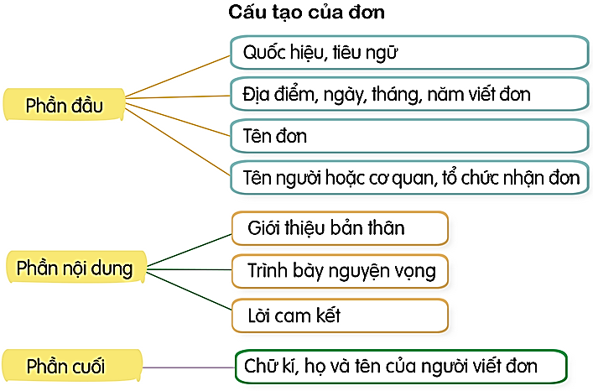 |  | - 2-3 HS đọc đơn trong SGK, cả lớp lắng nghe bạn đọc.  - Một số HS trả lời: Đơn do bạn Chu Hoàng Minh Khôi viết, gửi Ban chủ nhiệm Câu lạc bộ “Em muốn giỏi Toán” với mục đích xin tham gia câu lạc bộ.  - Lớp tổ chức sinh hoạt nhóm 4, cùng nhau đọc đơn và thảo luận, trả lời 2 câu hỏi:  a. Đơn gồm có 3 phần:  + Phần đầu: Quốc hiệu, tiêu ngữ; địa điểm, ngày, tháng, năm viết đơn; tên đơn; tên người hoặc cơ quan, tổ chức nhận đơn.  + Phần nội dung: Giới thiệu bản thân; trình bày nguyện vọng; lời cam kết.  + Phần cuối: Chữ kí, họ và tên của người viết đơn.  b. Nội dung đơn:  + Giới thiệu bản thân: Họ và tên; ngày, tháng, năm sinh (hoặc tuổi); giới tính (nam, nữ); nơi ở; nơi học (lớp, trường), ...  + Trình bày nguyện vọng (lời đề nghị).  + Lời cam kết (lời hứa); lời cảm ơn.  - Các nhóm khác nhận xét, bổ sung.  - 1- 2 HS trả lời:  + Đơn gồm có 3 phần: Phần đầu, phần nội dung, phần cuối.  + Trong đơn cần giới thiệu được các thông tin cần thiết của bản thân, trình bày được nguyện vọng và lời cam kết hoặc lời cảm ơn của bản thân.  - 3-4 HS đọc lại bài học.
3. Luyện tập.
- Mục tiêu:
+ Củng cố kiến thức về cấu tạo của một lá đơn.
+ Phát triển năng lực văn học: Thể hiện đúng hình thức cấu tạo của lá đơn.
- Cách tiến hành:
* Luyện tập.  Bài 1:  - GV mời HS đọc yêu cầu của bài.  - GV mời HS làm việc theo nhóm 4: Cùng nhau trao đổi thảo luận để kể một số trường hợp em cần viết đơn:  a. Viết đơn trình bày nguyện vọng của em.  b. Viết đơn trình bày nguyện vọng của gia đình hoặc lớp em.  c. Giúp bố mẹ viết đơn trình bày nguyện vọng của gia đình hoặc xóm, phố em.  - GV mời các nhóm trình bày.  - GV mời các nhóm nhận xét.  - GV nhận xét, tuyên dương  Bài 2:  - GV mời HS đọc yêu cầu của bài  - GV tổ chức cho HS làm việc cả lớp, trao đổi về đói tượng gửi đơn của các trường hợp viết đơn ở bài 1.  - GV mời một số HS trình bày.  - GV mời các HS khác nhận xét.  - GV nhận xét, tuyên dương |  | - 1 HS đọc yêu cầu bài tập.  - Các nhóm tiến hành thảo luận và để kể một số trường hợp em cần viết đơn.  VD:  a. Xin tham gia một câu lạc bộ/ Đơn xin vào Đội,...  b. Viết đơn sắp xếp lại nhóm học tập, ...  c. Viết đơn đề nghị làm khu vui chơi cho trẻ em.  - Các nhóm trình bày kết quả thảo luận.  - Các nhóm khác nhận xét.  - HS đọc yêu cầu của bài.  - HS làm việc cả lớp, trao đổi về đói tượng gửi đơn của các trường hợp viết đơn ở bài 1.  + Đơn trình bày nguyện vọng của em: gửi giáo viên chủ nhiệm/ giáo viên Tổng phụ trách / Ban chủ nhiệm câu lạc bộ,...  + Đơn trình bày nguyện vọng của nhóm hoặc lớp: gửi giáo viên chủ nhiệm / Ban Giám hiệu nhà trường,..  + Đơn của gia đình hoặc xóm (phố): gửi tổ trưởng dân phố / trưởng thôn / Ủy ban Nhân dân xã, phường; ...  - Một số HS trình bày.  - Các HS khác nhận xét.
4. Vận dụng trải nghiệm.
- Mục tiêu:
+ Củng cố những kiến thức đã học trong tiết học để học sinh khắc sâu nội dung.
+ Vận dụng kiến thức đã học vào thực tiễn.
+ Tạo không khí vui vẻ, hào hứng, lưu luyến sau khi học sinh bài học.
- Cách tiến hành:
- GV giao nhiệm vụ cho học sinh về nhà luyện viết một lá đơn xin tham gia vào một trong các câu lạc bộ của trường mình.  - GV nhận xét tiết dạy.  - Dặn dò bài về nhà. | - HS lắng nghe nhiệm vụ.  - Cam kết thực hiện ở nhà.  - HS lắng nghe, rút kinh nghiệm.
ĐIỀU CHỈNH – BỔ SUNG
.............................................................................................................................................................................................................................................................................
________________________
Tiết 3: HĐTN

CHỦ ĐỀ 1: TRƯỜNG EM XANH, SẠCH ĐẸP
DỰ ÁN HÀNH LANG XANH
MỤC TIÊU CỦA CHỦ ĐỀ:
- Tìm hiểu được thực trạng vệ sinh trường, lớp.
- Xây dựng và thực hiện kế hoạch lao động trong nhà trường.
- Thực hiện được những việc làm cụ thể giữ gìn trường học xanh, sạch, đẹp.
- Tích cực tham gia hoạt động giáo dục theo chủ đề của Đội Thiếu niên Tiền phong Hồ Chí Minh và của nhà trường.
I. YÊU CẦU CẦN ĐẠT
1. Kiến thức
Sau tuần học này, HS sẽ:
- Xây dựng và thực hiện kế hoạch lao động trong nhà trường.
GDQCN: Liên hệ:
- Quyền và nghĩa vụ tham gia vào các hoạt động văn hóa (do nhà trường, địa phương tổ chức).
2. Năng lực
Năng lực chung:
- Năng lực giao tiếp, hợp tác: khả năng thực hiện nhiệm vụ một cách độc lập hay theo nhóm; trao đổi tích cực với giáo viên và các bạn khác trong lớp.
- Năng lực tự chủ và tự học: biết lắng nghe và chia sẻ ý kiến cá nhân với bạn, nhóm và GV. Tích cực tham gia các hoạt động trong lớp.
- Năng lực giải quyết vấn đề và sáng tạo: biết phối hợp với bạn bè khi làm việc nhóm, tư duy logic, sáng tạo khi giải quyết vấn đề.
Năng lực riêng:
- Cùng chơi Đoán tranh.
- Lập kế hoạch giữ gìn trường học xanh, sạch, đẹp.
- Thực hiện giữ gìn trường học xanh, sạch đẹp.
3. Phẩm chất
- Chăm chỉ, trách nhiệm: có ý thức tự lập kế hoạch giữ gìn vệ sinh trường học xanh, sạch, đẹp; có tinh thần làm việc nhóm tích cực và hiệu quả.
II. PHƯƠNG PHÁP VÀ THIẾT BỊ DẠY HỌC
1. Phương pháp dạy học
- Hoạt động nhóm, thực hành, trực quan.
- Nêu vấn đề và giải quyết vấn đề.
2. Thiết bị dạy học
- Kế hoạch bài dạy, bài giảng Power point.
- SGK và các thiết bị, học liệu phục vụ cho tiết dạy.
III. CÁC HOẠT ĐỘNG DẠY HỌC

Tiết 2: Hoạt động giáo dục theo chủ đề: Giữ gìn trường em xanh, sạch, đẹp.
HOẠT ĐỘNG CỦA GV | HOẠT ĐỘNG CỦA HS
A. HOẠT ĐỘNG KHỞI ĐỘNG  a. Mục tiêu: Sau khi tham gia hoạt động, HS có khả năng  - Tạo tâm thế cho HS, giúp đỡ HS ý thức được nhiệm vụ học tập, hứng thú với bài học mới.  b. Cách tiến hành  - GV mở cho học sinh nghe một video bài hát Giữ gìn vệ sinh trường lớp:  Bài hát giữ gìn vệ sinh trường lớp - YouTube  - GV đặt câu hỏi: Bài hát đã gửi tới các em thông điệp gì?  - GV mời 2 – 3 HS trả lời câu hỏi.  - GV nhận xét, chốt đáp án: Bài hát thể hiện ý thức giữ gìn vệ sinh chung trong lớp học cũng như ở trong trường học của các bạn nhỏ.  - GV tổng kết và dẫn dắt vào bài học: Bài hát mở đầu cho bài học tiếp theo của chúng ta. Chúng ta cùng đi vào bài học hôm nay nhé – Tuần 2 – Tiết 2: Hoạt động giáo dục theo chủ đề: Giữ gìn trường em xanh, sạch, đẹp.  B. HOẠT ĐỘNG HÌNH THÀNH KIẾN THỨC  Hoạt động 3: Cùng chơi Đoán tranh.  a. Mục tiêu: Sau khi tham gia hoạt động, HS có khả năng  - Nhận ra các khu vực trong trường học.  b. Cách tiến hành:  - GV chia lớp thành các nhóm để cùng chơi trò chơi.  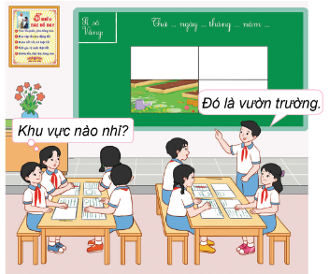  - GV giới thiệu trò chơi Đoán tranh và phổ biến luật chơi như sau:  + Dán các bức tranh về những khu vực trong trường học lên bảng. GV mở một mảnh ghép ở từng tranh. Các nhóm đoán xem đó là khu vực nào trong trường học.  + Các nhóm rung chuông giành quyền trả lời. Nhóm nào rung chuông nhanh nhất sẽ được trả lời trước.  + Nhóm đoán đúng nhiều khu vực nhất là nhóm chiến thắng.  - GV hướng dẫn các nhóm chơi trò chơi Đoán tranh.  - GV mời một số HS nêu cảm nghĩ khi tham gia trò chơi.  - GV kết luận: Trong trường có nhiều khu vực khác nhau. Mỗi khu vực có những nét đặc trưng riêng và tiện ích riêng. Cô khen ngợi các em đã nhanh mắt đoán được tên các khu vực trong trường mình.  Hoạt động 4: Lập kế hoạch giữ gìn trường học xanh, sạch, đẹp.  a. Mục tiêu: Sau khi tham gia hoạt động, HS có khả năng  - Xây dựng được kế hoạch giữ gìn trường học xanh, sạch, đẹp.  b. Cách tiến hành:  - GV hướng dẫn HS làm việc nhóm:  + GV chia HS thành các nhóm từ 4 – 6 HS.  + GV phổ biến nhiệm vụ: Dựa vào kết quả khảo sát thực trạng trong tiết trước, các nhóm thảo luận, xây dựng kế hoạch giữ gìn trường học xanh, sạch, đẹp.  + GV hướng dẫn HS xây dựng kế hoạch theo các ý sau đây:  - Lựa chọn khu vực trong trường.  - Xác định các khu vực cần làm.  - Dự kiến thời gian thực hiện.  - Chuẩn bị các dụng cụ cần thiết.  - Phân công nhiệm vụ cho các thành viên.  - Những lưu ý khi thực hiện.  - GV hướng dẫn HS làm việc cả lớp:  + GV tổ chức cho các nhóm lên chia sẻ bản kế hoạch của nhóm mình trước lớp.  + GV nêu thêm ý kiến cho HS hoàn thiện bản kế hoạch.  - GV nhận xét và kết luận: Để có thể thực hiện giữ gìn trường học xanh, sạch, đẹp các em cần phải lập kế hoạch chi tiết, cụ thể, rõ ràng. Đây là một việc làm thiết thực, phù hợp với lứa tuổi để góp phần giữ gìn trường học xanh, sạch, đẹp. Các nhóm hãy cùng nhau thực hiện tốt kế hoạch đã xây dựng.  * CỦNG CỐ  - GV nhận xét, tóm tắt lại những nội dung chính của bài học.  - GV nhận xét, đánh giá sự tham gia của HS trong giờ học, khen ngợi những HS tích cực; nhắc nhở, động viên những HS còn chưa tích cực, nhút nhát.  * DẶN DÒ  - GV nhắc nhở HS:  + Ôn lại các kiến thức đã học hôm nay.  + Trò chuyện với người thân về kế hoạch giữ gìn trường học xanh, sạch, đẹp của nhóm em hoặc của nhóm khác mà em thấy thú vị. | - HS quan sát video và lắng nghe ca khúc về chủ đề môi trường.  - HS lắng nghe câu hỏi.  - HS trả lời câu hỏi.  - HS lắng nghe và tiếp thu.  - HS lắng nghe GV giới thiệu bài học.  - HS về các nhóm theo hướng dẫn của GV.  - HS lắng nghe luật chơi.  - HS quan sát tranh.  - HS tích cực tham gia vào trò chơi.  - HS bày tỏ cảm nghĩ sau khi tham gia trò chơi.  - HS lắng nghe, tiếp thu.  - HS trở về nhóm theo phân công của GV.  - HS lắng nghe, thực hiện.  - HS tiến hành thảo luận và xây dựng kế hoạch.  - HS chia sẻ kế hoạch trước lớp. Các nhóm khác lắng nghe, đóng góp ý kiến với nhóm bạn.  - HS lắng nghe, tiếp thu.  - HS lắng nghe, tiếp thu.  - HS lắng nghe.  - HS vỗ tay tuyên dương những bạn làm tốt và động viên những bạn còn nhút nhát.  - HS lắng nghe.
  KẾ HOẠCH LAO ĐỘNG
  TỔ 1 | LỚP 4B
  Khu vực | ...
  Công việc cần làm | ...
  Thời gian thực hiện | ...
  Dụng cụ cần chuẩn bị | ...
  Phân công nhiệm vụ | ...
  ... | ...
ĐIỀU CHỈNH – BỔ SUNG
.............................................................................................................................................................................................................................................................................
________________________
Thứ Ba ngày 23 tháng 9 năm 2025
Chiều
Tiết 1: Toán 2
TIẾT 12 - BÀI 8: LUYỆN TẬP
I. YÊU CẦU CẦN ĐẠT
1. Năng lực đặc thù
- Năng lực giải quyết vấn đề toán học: Luyện tập về đọc, viết các số có nhiều chữ số (đến lớp triệu)
- Năng lực tư duy và lập luận toán học: Nhận biết giá trị theo vị trí của mỗi chữ số trong số đã cho và viết số dưới dạng khai triển thập phân
2. Năng lực chung
- Tự chủ và tự học: HS tích cực, chủ động suy nghĩ để hoàn thành các bài tập
- Giao tiếp và hợp tác: Trao đổi, thảo luận với bạn về cách đọc, viết các số có nhiều chữ số (đến lớp triệu)
3. Phẩm chất
- Hình thành sự chăm chỉ, ý thức trách nhiệm đối với bản thân và tập thể, biết giúp đỡ bạn khi bạn gặp khó khăn trong quá trình luyện tập thực hành đọc, viết số có nhiều chữ số (đến lớp triệu) và nhận biết giá trị theo vị trí của mỗi chữ số trong số đã cho.
II. ĐỒ DÙNG DẠY HỌC
- Kế hoạch bài dạy, bài giảng Power point.
- SGK và các thiết bị, học liệu phục vụ cho tiết dạy.
III. CÁC HOẠT ĐỘNG DẠY HỌC CHỦ YẾU
HOẠT ĐỘNG CỦA GIÁO VIÊN | HOẠT ĐỘNG CỦA HỌC SINH
A. Hoạt động Mở đầu
*Mục tiêu:
- Cho HS ổn định tổ chức đầu giờ, tạo tâm thế vui tươi, phấn khởi kết nối với bài học
- Khởi động: Ôn lại các kiến thức đã học và phát triển được các năng lực: Đọc, viết các số có nhiều chữ số (đến lớp triệu), nêu được cấu tạo của số đó và viết được số đó thành tổng qua đó HS phát triển được các năng lực đó là năng lực giao tiếp toán học
- Kết nối: Giới thiệu bài mới: Luyện tập
* Cách thực hiện: Tổ chức trò chơi: “Đường đua kì thú”
1. Khởi động (5’)  - Tổ chức cho HS chơi trò chơi: “Đường đua kì thú”  * Luật chơi: HS tung xúc xắc và trả lời câu hỏi đọc, viết các số có nhiều chữ số (đến lớp triệu) trong ô có số tương ứng với số chấm trên xúc xắc.  - GV tổng kết trò chơi và kết nối, ghi tên bài học. | - HS tham gia trò chơi  + Đọc số: 6 803 877  + Viết số gồm: 3 chục triệu, 5 triêu, 10 chục nghìn, 4 nghìn, 2 đơn vị  + Viết số: ba trăm linh hai triệu bốn mươi nghìn năm trăm.  - HS viết tên bài vào vở
B. HOẠT ĐỘNG LUYỆN TẬP, THỰC HÀNH
*Mục tiêu:
- Luyện tập về đọc, viết các số có nhiều chữ số (đến lớp triệu)
- Nhận biết giá trị theo vị trí của mỗi chữ số trong số đã cho và viết số dưới dạng khai triển thập phân.
- Với các số tròn triệu ta có thể sử dụng đơn vị là triệu để biểu diễn số.
Ví dụ: 32 000 000: 32 triệu.
- Các NL được phát triển qua hoạt động này gồm: NL giao tiếp toán học, NL tư duy và lập luận toán học
2. Luyện tập, thực hành  *Bài 1: cá nhân  - Gọi HS đọc yêu cầu bài tập  - GV cho HS làm bài cá nhân vào vở bài tập  - Gọi 2 HS lên bảng hoàn thành bài vào bảng phụ  - GV nhận xét, chốt đáp án.  * Bài 2: nhóm 2  - Gọi HS đọc yêu cầu bài tập  - Cho HS làm bài nhóm 2 vào phiếu học tập  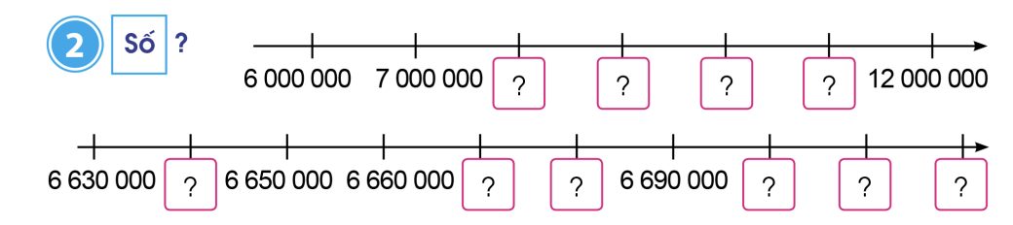  - 1 nhóm báo cáo kết quả  - H: khoảng cách giữa 2 vạch liền nhau trên tia số thứ nhất là bao nhiêu?  - Để điền đúng các ô trống trên tia số thứ nhất ta làm thế nào?  - H: khoảng cách giữa 2 vạch liền nhau trên tia số thứ hai là bao nhiêu?  - Để điền đúng các ô trống trên tia số thứ nhất ta làm thế nào?  - GV nhận xét, chốt đáp án đúng.  *Bài 3: cá nhân – nhóm 2  a.  - Gọi HS đọc yêu cầu bài tập  - HS chia sẻ nhóm đôi đọc số và cho biết chữ số 7 trong mỗi số thuộc hàng nào, lớp nào?  - Gọi 1-2 nhóm lên chia sẻ kết quả, nhóm khác nhận xét  b.  - Gọi HS đọc yêu cầu bài tập  - Hướng dẫn HS phân tích mẫu:  + Số 9 156 372 gồm mấy triệu, mấy trăm nghìn, mấy chục nghìn, mấy nghìn , mấy trăm, mấy chục, mấy đơn vị?  - Hãy viết số 9 156 372 thành tổng các triệu, trăm nghìn, chục nghìn, nghìn, trăm, chục, đơn vị.  - Gv nhận xét cách viết đúng, sau đó yêu cầu HS cả lớp làm các phần còn lại của bài.  - Cho HS làm bài cá nhân vào vở rồi đổi chéo vở trong nhóm bàn kiểm tra kết quả  c.  - Gọi HS đọc yêu cầu bài tập  - Mẫu: 32 000 000 viết là 32 triệu  + Số 32 000 000 được viết gọn như thế nào?  - Số 32 000 000 viết là 32 triệu là cách viết gọn kết hợp cả chữ số và lời nói, “triệu” lúc này được sử dụng giống như đơn vị  - Yêu cầu HS làm bài cá nhân vào vở  - GV nhận xét, chốt đáp án | - HS đọc  - HS làm bài cá nhân  - 2 HS làm bài trên bảng, lớp nhận xét  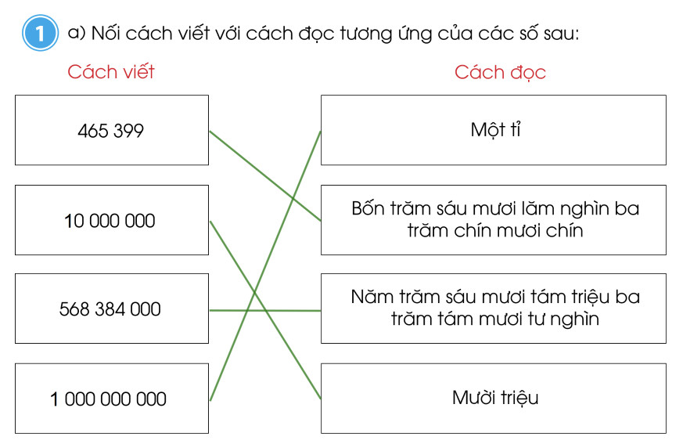  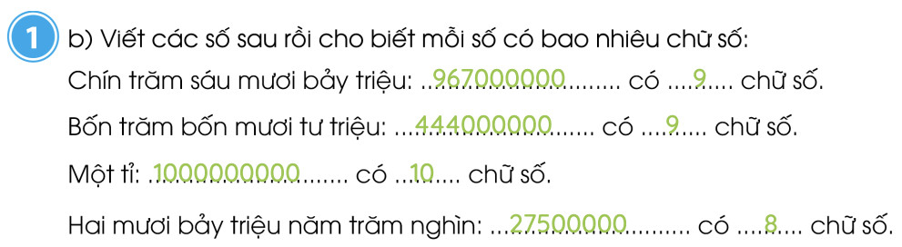  - HS lắng nghe  - HS đọc  - HS thảo luận nhóm 2  - 1 nhóm báo cáo kết quả, lớp nhận xét  - 1 000 000  - Đếm thêm 1 000 000  - 10 000  - Đếm thêm 10 000  - HS đọc  - HS chia sẻ nhóm 2:  3 720 598: ba triệu bảy trăm hai mươi nghìn năm trăm chín mươi tám; chữ số 7 trong số 3 720 598 thuộc hàng trăm nghìn, lớp nghìn.  72 564 000: bảy mươi hai triệu năm trăm sáu mươi tư nghìn; chữ số 7 trong số 72 564 000 thuộc hàng chục triệu, lớp triệu.  897 560 212: tám trăm chín mươi bảy triệu năm trăm sáu mươi nghìn hai trăm mười hai; chữ số 7 trong số 897 560 212 thuộc hàng triệu, lớp triệu.  - HS đọc  + Gồm 9 triệu, 1 trăm nghìn, 5 chục nghìn, 6 nghìn, 3 trăm, 7 chục, 2 đơn vị  9 156 372 = 9 000 000 + 100 000  + 50 000 + 6 000 + 300 + 70 + 2  - HS lắng nghe  - HS hoàn thành bài vào vở  - Sử dụng đơn vị triệu  - 32 triệu  - HS lắng nghe  - 1 HS lên bảng trình bày, lớp nhận xét  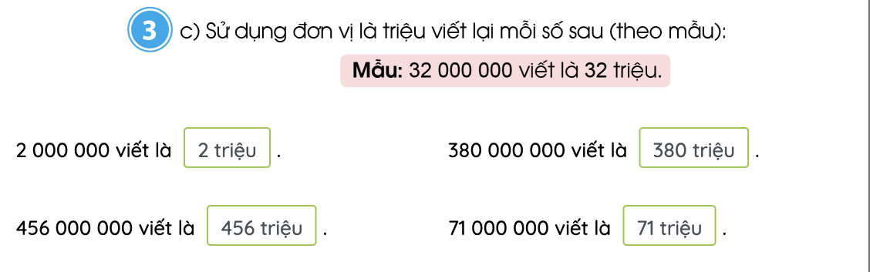
C. HOẠT ĐỘNG VẬN DỤNG, TRẢI NGHIỆM
* Mục tiêu:
- HS biết thêm cách đọc số trong 1 số bản tin
3. Vận dụng, trải nghiệm  * Bài 4: Lớp  - GV gọi HS đọc thông tin trong sách giáo khoa  - Tổ chức cho HS chia sẻ trong nhóm bàn, ghi lại những số mà em đọc được trong 2 bản thông tin.  - Gọi HS báo cáo những số em đọc được trong 2 bản tin  - Em có nhận xét gì về cách viết số trong 2 bản tin đó?  - Để viết số có nhiều chữ số, ta có mấy cách viết số?  *Củng cố, dặn dò:  - Dặn hs chuẩn bị bài tiếp theo: Các số có nhiều chữ số (tiếp theo) | - HS đọc yêu cầu bài tập  - HS thảo luận nhóm và ghi lại các số đọc được  - 2021; 920 000; 66 triệu  - Có số được viết bằng những chữ số; có số được viết gọn bằng cả chữ số và lời nói
ĐIỀU CHỈNH – BỔ SUNG
..............................................................................................................................................................................................................................................................................
__________________________
Tiết 2: Lịch sử và Địa lí 1
Bài 3: THIÊN NHIÊN VÙNG TRUNG DU VÀ MIỀN NÚI BẮC BỘ (T2)
I. YÊU CẦU CẦN ĐẠT:
1. Năng lực đặc thù:
- Mô tả được đặc điểm địa hình vùng Trung du và miền núi Bắc Bộ. xác định được một số địa danh tiêu biểu (ví dụ: dãy Hoàng Liên Sơn, đỉnh Phan-xi-păng, Cao nguyên Mộc Châu…) trên lược đồ.
- Nêu được một cách đơn giản ảnh hưởng của địa hình, khí hậu, sông ngòi đối với đời sống và sản xuất của người dân ở vùng Trung du và miền núi Bắc Bộ.
2. Năng lực chung.
- Năng lực tự chủ, tự học: Biết tự chủ thực hiện sử dụng bản đồ, lược đồ.
- Năng lực giải quyết vấn đề và sáng tạo: Sưu tầm một số tranh ảnh, tư liệu về một số địa danh tiêu biểu của vùng Trung du và miền núi Bắc Bộ và chia sẻ với các bạn trong lớp.
- Năng lực giao tiếp và hợp tác: Biết trao đổi, góp ý cùng bạn trong hoạt động nhóm và thực hành.
3. Phẩm chất.
- Phẩm chất nhân ái: Biết chia sẻ, giúp đỡ bạn trong sử dụng, thực hành các hoạt động tìm hiểu về vị trí địa lí vùng Trung du và miền núi Bắc Bộ.
- Phẩm chất chăm chỉ: Có tinh thần chăm chỉ, ham học hỏi và luôn tự giác tìm hiểu khám phá tri thức liên quan đến nội dung bài học
- Phẩm chất trách nhiệm: Có ý thức trách nhiệm với lớp, tôn trọng tập thể.
- Phẩm chất yêu nước: Yêu và tự hào về cảnh đẹp vùng Trung du và miền núi Bắc Bộ.
II. ĐỒ DÙNG DẠY HỌC
- Kế hoạch bài dạy, bài giảng Power point.. Bản đồ vùng Trung du và miền núi Bắc Bộ . - SGK và các thiết bị, học liệu phục vụ cho tiết dạy.

III. HOẠT ĐỘNG DẠY HỌC
Hoạt động của giáo viên | Hoạt động của học sinh
1. Khởi động:
- Mục tiêu:
+ Tạo không khí vui vẻ, khấn khởi trước giờ học.
+ Thông qua khởi động, giáo viên dẫn dắt bài mới hấp dẫn để thu hút học sinh tập trung.
- Cách tiến hành:
- GV cho HS chơi trò chơi: Đuổi hình bắt chữ  + Hình 1: từ khóa: địa hình  + Hình 2: từ khóa: khí hậu  + Hình 3: từ khóa: sông ngòi  - Qua các từ khóa các em tìm được, bạn nào nêu được nội dung của bài học ngày hôm nay.  + Ngày hôm nay chúng ta cùng tìm hiểu về địa hình, khí hậu, sông ngòi của vùng Trung du và miền núi Bắc Bộ qua bài “Thiên nhiên vùng Trung du và miền núi Bắc Bộ (T2)” |  | - HS chơi: xem hình nêu từ tương ứng với mỗi hình  - HS nêu theo ý hiểu  - HS lắng nghe.
2. Khám phá:
- Mục tiêu:
+ Mô tả được đặc điểm địa hình vùng Trung du và miền núi Bắc Bộ. Xác định được một số địa danh tiêu biểu (ví dụ: dãy Hoàng Liên Sơn, đỉnh Phan Xi Păng, Cao nguyên Mộc Châu…) trên lược đồ.
+ Mô tả được đặc điểm khí hậu vùng Trung du và miền núi Bắc Bộ.
+ Mô tả được đặc điểm sông ngòi vùng Trung du và miền núi Bắc Bộ.
+ Rèn luyện kĩ năng quan sát và sử dụng bản đồ qua đó góp phần phát triển năng lực khoa học.
- Cách tiến hành:
* Kĩ thuật mảnh ghép  GV chia lớp thành 6 nhóm chuyên gia TLCH  - Nhóm 1, 2: Đọc thông tin Quan sát H1-T15 SGK và tranh ảnh về dãy Hoàng Liên Sơn, Trung du và cao nguyên Đồng Văn ( tỉnh Hà Giang), Cao nguyên Mộc Châu ( tỉnh Sơn La) … em hãy:  + Xác định vị trí dãy Hoàng Liên Sơn, đỉnh Phan-xi-păng, Cao nguyên Mộc Châu.  + Mô tả địa hình vùng trung du và miền núi Bắc Bộ.  - Nhóm 3, 4: Đọc thông tin Quan sát H2-T16 SGK, em hãy:  + Mô tả đặc điểm khí hậu vùng Trung du và miền núi Bắc Bộ.  + Hãy giới thiệu về một bức ảnh tuyết rơi ở Trung du và miền núi Bắc Bộ mà em đã sưu tầm.  - Nhóm 5, 6:  + Xác định vị trí sông Hồng, sông Đà và sông Lô trên H1-T15 SGK  + Đọc thông tin và quan sát H3-T16 SGK, em hãy mô tả đặc điểm sông ngòi của vùng Trung du và miền núi Bắc Bộ.  * Nhóm mảnh ghép  - Y/c các nhóm điểm danh và thực hiện nhóm mảnh ghép  - Y/c các nhóm trao đổi và hoàn thành phiếu bài tập  Đặc điểm thiên nhiên vùng Trung du và miền núi Bắc Bộ  - GV tuyên dương và KL:  Trung du và miền núi Bắc Bộ có nhiều dạng địa hình khác nhau: núi, đồi, cao nguyên, … Khí hậu có sự khác biệt giữa mùa hè và mùa đông. Do địa hình dốc nên sông ở đây có nhiều thác ghềnh, nước chảy mạnh. |  | - Các nhóm thảo luận nhiệm vụ được giao  - HS chỉ trên lược đồ  - HS nêu kiến thức trang 15 SGK  - HS nêu kiến thức trang 16 SGK  - HS giới thiệu theo ý hiểu  - HS chỉ trên lược đồ  - HS nêu kiến thức trang 16 SGK  - HS thực hiện  - Các nhóm thảo luận nhiệm vụ được giao  - Đại diện các nhóm trình bày.  - Các nhóm khác nhận xét, bổ sung.  - HS lắng nghe, rút kinh nghiệm.
  Thiên nhiên | Đặc điểm
  Địa hình
  Khí hậu
  Sông ngòi
3. Luyện tập
- Mục tiêu:
+ Củng cố nội dung kiến thức kỹ năng đã học về đặc điểm địa hình, khí hậu, sông ngòi vùng Trung du và miền núi Bắc Bộ.
- Cách tiến hành:
- Đưa các H4,5,6 SGK-T18, y/c HS đọc tên.  - GV chia lớp thành nhóm 4HS, y/c HS thảo luận và TLCH:  + Quan sát H4,5,6 chỉ vị trí tương ứng của các địa điểm này trên lược đồ tự nhiên vùng Trung du và miền núi Bắc Bộ.  + Em hãy lựa chọn một địa điểm và nói những hiểu biết của mình về địa điểm đó (vị trí địa lí, các tỉnh thành...)  - GV nhận xét, tuyên dương |  | - HS đọc  - HS thực hiện  - Các nhóm báo cáo  - Các nhóm khác nhận xét.  - HS chỉ trên lược đồ  - Dãy Hoàng Liên Sơn là một dãy núi nằm ở phía tây bắc của Việt Nam, chủ yếu trải dài qua tỉnh Lào Cai và Lai Châu. Đỉnh cao nhất của dãy núi là đỉnh Fansipan, cũng là đỉnh cao nhất của Việt Nam với độ cao khoảng 3.143 mét. Vùng núi có khí hậu mát mẻ, đa dạng về đất chất, cung cấp nguồn nước phong phú từ các suối, sông suối chảy qua dãy núi. Đặc biệt, vùng Sapa ở dãy núi này thu hút du khách từ khắp nơi đến tham quan,..  - Cao nguyên Mộc Châu nằm ở tỉnh Sơn La, phía tây bắc Việt Nam được bao quanh bởi dãy núi và thung lũng. Có nhiều cảnh đẹp như Hồ Áng, thung lũng Mộc Châu, chợ Mộc Châu, vườn quốc gia Mộc Châu. Địa hình đồi núi và thung lũng của Cao nguyên Mộc Châu cũng rất thuận lợi cho chăn nuôi: bò, dê và cừu
4. Vận dụng trải nghiệm.
- Mục tiêu:
+ Vận dụng được kiến thức kỹ năng đã học về đặc điểm địa hình, khí hậu, sông ngòi vùng Trung du và miền núi Bắc Bộ ứng dụng vào thực tiễn.
+ Tạo không khí vui vẻ, hào hứng, lưu luyến sau khi học sinh bài học.
- Cách tiến hành:
- Y/c HS trình bày kết quả thực hiện nhiệm vụ tiết trước: Vào kỳ nghỉ Tết Nguyên Đán, bạn Lan cùng bố mẹ đi du lịch ở Sapa (tỉnh Lào Cai). Theo em, bạn Lan cần chuẩn bị trang phục như thế nào cho phù hợp? Vì sao?  - Nhận xét sau tiết dạy, dặn dò về nhà. | - HS trình bày cá nhân: quần áo ấm, tất, khăn, ... vì thời điểm đó ở Sa Pa rất lạnh.  - HS lắng nghe, rút kinh nghiệm.
ĐIỀU CHỈNH – BỔ SUNG
..............................................................................................................................................................................................................................................................................
__________________________
Tiết 3: Lịch sử và Địa lí 2
Bài 3: THIÊN NHIÊN VÙNG TRUNG DU VÀ MIỀN NÚI BẮC BỘ (T3)
I. YÊU CẦU CẦN ĐẠT:
1. Năng lực đặc thù
+ Nêu được một cách đơn giản ảnh hưởng của địa hình, khí hậu, sông ngòi đối với đời sống và sản xuất của người dân ở vùng Trung du và miền núi Bắc Bộ.
+ Đưa ra được một số biện pháp bảo vệ thiên nhiên và phòng chống thiên tai ở vùng Trung du và miền núi Bắc Bộ.
+ Giới thiệu cao nguyên Đồng Văn (thuộc tỉnh Tuyên Quang mới)
2. Năng lực chung
- Năng lực tự chủ, tự học: Biết tự chủ thực hiện sử dụng bản đồ, lược đồ.
- Năng lực giải quyết vấn đề và sáng tạo: đưa ra được một số biện pháp phù hợp để bảo đảm sức khỏe và phòng chống thiên tai vùng Trung du và miền núi Bắc Bộ.
- Năng lực giao tiếp và hợp tác: Biết trao đổi, góp ý cùng bạn trong hoạt động nhóm và thực hành.
3. Phẩm chất
- Phẩm chất nhân ái: Biết chia sẻ, giúp đỡ bạn trong sử dụng, thực hành các hoạt động tìm hiểu về vị trí địa lí vùng Trung du và miền núi Bắc Bộ.
- Phẩm chất chăm chỉ: Có tinh thần chăm chỉ, ham học hỏi và luôn tự giác tìm hiểu khám phá tri thức liên quan đến nội dung bài học
- Phẩm chất trách nhiệm: Có ý thức trách nhiệm với lớp, tôn trọng tập thể, có ý thức bảo vệ thiên nhiên và phòng chống thiên tai.
- Phẩm chất yêu nước: Yêu và tự hào về cảnh đẹp vùng Trung du và miền núi Bắc Bộ.
II. ĐỒ DÙNG DẠY HỌC
- Kế hoạch bài dạy, bài giảng Power point.
- SGK và các thiết bị, học liệu phục vụ cho tiết dạy.

III. HOẠT ĐỘNG DẠY HỌC
Hoạt động của giáo viên | Hoạt động của học sinh
1. Khởi động:
- Mục tiêu:
+ Tạo không khí vui vẻ, khấn khởi trước giờ học.
+ Thông qua khởi động, giáo viên dẫn dắt bài mới hấp dẫn để thu hút học sinh tập trung.
- Cách tiến hành:
- GV cho HS trò chơi : Vượt chướng ngại vật  + Chướng ngại vật 1:  Trung du và và miền núi Bắc Bộ có dạng địa hình:  A. núi, đồi, cao nguyên  B. cao nguyên, cánh cung  C. đồng bằng, núi  + Chướng ngại vật 2:  Đặc điểm khí hậu vùng Trung du và miền núi Bắc Bộ:  A. mùa hạ nóng và ít mưa, mùa đông lạnh và có tuyết rơi.  B. mùa xuân mát mẻ, đóng băng vào mùa đông.  C. mùa hạ nóng và mưa nhiều, mùa đông lạnh và ít mưa.  + Chướng ngại vật 3:  Đặc điểm sông ngòi vùng Trung du và miền núi Bắc Bộ:  A. về mùa đông các sông bị đóng băng  B. nhiều thác ghềnh, nước chảy mạnh  C. nhiều thác ghềnh, cạn về mùa hè  + Với đặc điểm về địa hình, khí hậu, sông ngòi có ảnh hưởng như nào đến đời sống và sản xuất của người dân vùng Trung du và miền núi Bắc Bộ, chúng ta cùng tìm hiểu tiếp bài “Thiên nhiên vùng Trung du và miền núi Bắc Bộ (T3)” |  | - HS chơi, chọn đáp án đúng vượt qua được một chướng ngại vật  A. núi, đồi, cao nguyên  C. mùa hạ nóng và mưa nhiều, mùa đông lạnh và ít mưa.  B. nhiều thác ghềnh, nước chảy mạnh  - HS lắng nghe.
2. Khám phá:
- Mục tiêu:
+ Nêu được một cách đơn giản ảnh hưởng của địa hình, khí hậu, sông ngòi đối với đời sống và sản xuất của người dân ở vùng Trung du và miền núi Bắc Bộ.
+ Đưa ra được một số biện pháp bảo vệ thiên nhiên và phòng chống thiên tai ở vùng Trung du và miền núi Bắc Bộ.
- Cách tiến hành:
Hoạt động 1: Ảnh hưởng của thiên nhiên đối với đời sống và sản xuất (hoạt động nhóm 6)  - GV chia nhóm y/c HS đọc thông tin và thảo luận:  + Em hãy nêu ảnh hưởng (thuận lợi, khó khăn) của địa hình, khí hậu, sông ngòi đối với đời sống và sản xuất của người dân ở vùng Trung du và miền núi Bắc Bộ.  - GV nhận xét, KL: Thiên nhiên vùng Trung du và miền núi Bắc Bộ có nhiều thuận lợi nhưng cũng gây ra không ít khó khăn đối với đời sống sản xuất của người dân.  Hoạt động 2: Một số biện pháp bảo vệ thiên nhiên và phòng chống thiên tai (hoạt động nhóm 4 – Kĩ thuật khăn trải bàn)  - Chia lớp thành nhóm 6HS thảo luận nội dung:  Đọc thông tin, kết hợp với vốn hiểu biết của bản thân, hãy đưa ra một số biện pháp bảo vệ thiên nhiên và phòng chống thiên tai ở vùng Trung du và miền núi Bắc Bộ.  - GV chọn sản phẩm một số nhóm trình bày  - GV y/c HS đọc thêm phầm thông tin SGK – T17  - GV KL và giáo dục ý thức bảo vệ thiên nhiên  và phòng chống thiên tai cho HS |  | - HS thực hiện  - Đại diện các nhóm trình bày.  - Các nhóm khác nhận xét, bổ sung.  - Thuận lợi:  + Trung du và miền núi Bắc Bộ có địa hình đa dạng, khí hậu với mùa đông lạnh là điều kiện để phát triển nhiều loại cây trồng, đặc biệt là cây xứ lạnh (đào, lê, mận, hồi, thảo quả, su su, bắp cải,...).  + Trên các cao nguyên có nhiều đồng cỏ để chăn nuôi gia súc (trâu, bò, dê,...).  + Sông ngòi trên địa hình dốc tạo điều kiện để phát triển thuỷ điện.  + Trung du và miền núi Bắc Bộ còn là vùng có nhiều cảnh đẹp để phát triển du lịch.  - Khó khăn:  + Địa hình, khí hậu, sông ngòi của vùng cũng gây ra nhiều thiên tai như: lũ quét, sạt lở đất, rét đậm, rét hại,... ảnh hưởng đến đời sống và sản xuất.  + Địa hình dốc, phức tạp là trở ngại đối với giao thông vận tải và xây dựng.  - HS lắng nghe, rút kinh nghiệm.  - Các nhóm thảo luận nhiệm vụ được giao viết ra bảng nhóm  - Các nhóm trưng bày sản phẩm  - Các nhóm khác cùng đi tham quan sản phẩm nhóm bạn, để lại nhận xét  + Nâng cao nhận thức của người dân về việc bảo vệ thiên nhiên và phòng chống thiên tai.  + Tích cực trồng rừng, bảo vệ rừng và sử dụng đất hợp lí.  + Tổ chức định canh, định cư, ổn định và nâng cao đời sống cho người dân.  + Tập huấn kĩ năng phòng chống thiên tai cho người dân.  - Các nhóm khác nhận xét, bổ sung
3. Luyện tập
- Mục tiêu:
+ Củng cố nội dung kiến thức kỹ năng đã học trong bài
- Cách tiến hành:
+ GV cho HS chơi trò chơi: “Phóng viên”  Y/c 1 HS đóng vai phóng viên phỏng vấn các bạn trong lớp về một số nét chính chia sẻ cảm nghĩ của mình về Thái Nguyên.  - GV nhận xét, tuyên dương |  | - HS chơi
4. Vận dụng trải nghiệm.
- Mục tiêu:
+ Vận dụng được kiến thức kỹ năng đã học đề xuất một số biện pháp bảo vệ thiên nhiên và phòng chống thiên tai
+ Tạo không khí vui vẻ, hào hứng, lưu luyến sau khi học sinh bài học.
- Cách tiến hành:
- Quan sát H7- T18 SGK em hãy: Dự đoán những rủi ro có thể xảy ra, đưa ra lời khuyên cho người dân về việc chọn địa điểm xây dựng nhà ở vùng  - Nhận xét sau tiết dạy, dặn dò về nhà. | - HS nêu cá nhân  Những rủi ro như nhà bị siêu vẹo, hỏng hoặc đổ nát, người bị thương hoặc chết nếu không ra khỏi nhà kịp thời. Lời khuyên: không xây dựng nhà cửa ở khu vực có nguy cơ xảy ra sạt lở đất.  - HS lắng nghe, rút kinh nghiệm.
ĐIỀU CHỈNH – BỔ SUNG
..............................................................................................................................................................................................................................................................................
____________________________
Thứ Tư ngày 24 tháng 9 năm 2025
Sáng:
Tiết 1: Toán 3
TIẾT 13 - BÀI 9: SO SÁNH CÁC SỐ CÓ NHIỀU CHỮ SỐ. TIÉT 1
I. YÊU CẦU CẦN ĐẠT
1. Năng lực đặc thù
- Năng lực giải quyết vấn đề toán học: So sánh được các số có nhiều chữ số
- Năng lực tư duy và lập luận toán học: Biết cách so sánh các số có nhiều chữ số trong 2 trường hợp hai số không cùng số chữ số và hai số có cùng số chữ số.
2. Năng lực chung
- Tự chủ và tự học: HS tích cực, chủ động suy nghĩ để hoàn thành các bài tập
- Giao tiếp và hợp tác: Trao đổi, thảo luận với bạn về cách so sánh các số có nhiều chữ số.
3. Phẩm chất
- Hình thành sự chăm chỉ, ý thức trách nhiệm đối với bản thân và tập thể, biết giúp đỡ bạn khi bạn gặp khó khăn trong quá trình luyện tập thực hành so sánh các số có nhiều chữ số.
II. ĐỒ DÙNG DẠY HỌC
- Giáo viên: Ti vi, máy tính.
- Học sinh: SHS, vở bài tập, bộ đồ dùng toán 4.
III. CÁC HOẠT ĐỘNG DẠY HỌC CHỦ YẾU
HOẠT ĐỘNG CỦA GIÁO VIÊN | HOẠT ĐỘNG CỦA HỌC SINH
A. Hoạt động Mở đầu
*Mục tiêu:
- Cho HS ổn định tổ chức đầu giờ, tạo tâm thế vui tươi, phấn khởi kết nối với bài học
- Khởi động: Ôn lại các kiến thức đã học và phát triển được các năng lực: đọc, viết các số có nhiều chữ số, qua đó HS phát triển được các năng lực đó là năng lực giao tiếp toán học
- Kết nối: Giới thiệu bài mới: So sánh các số có nhiều chữ số
* Cách thực hiện: Tổ chức trò chơi: “Hái sao”
1. Khởi động (5’)  - Tổ chức cho HS chơi trò chơi: “Hái sao”  *Luật chơi: Chia lớp thành 2 đội chơi, mỗi đội sẽ lần lượt hái những ngôi sao và trả lời câu hỏi, mỗi 1 câu trả lời đúng đội đó giành được 10 điểm, trả lời sai không được điểm và đội còn lại được trả lời và chọn sao.  - GV tổng kết trò chơi và tuyên dương đội thắng cuộc.  *Kết nối:  - Gv chiếu màn hình cho HS :  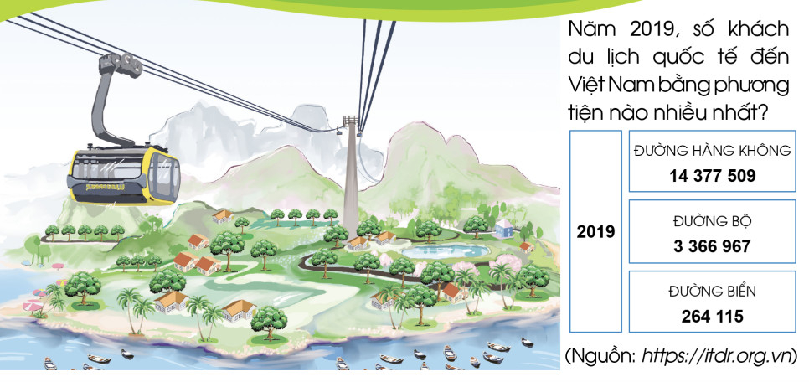  - Yêu cầu HS quan sát và đọc thông tin trong tranh.  - Làm thế nào để ta biết được năm 2019 số khách du lịch quốc tế đến Việt Nam bằng phương tiện nào nhiều nhất?  - Bài học hôm nay sẽ giúp các con giải quyết câu hỏi này, cô trò mình cùng tìm hiểu bài học hôm nay: So sánh các số có nhiều chữ số.  - GV ghi bảng tên bài. | - HS tham gia trò chơi  + Đọc các số: 90 050 115: chín mươi triệu không trăm năm mươi nghìn một trăm mười lăm.  + Viết số sau thành tổng: 23 917 002  23 917 002 = 20 000 000 + 3 000 000 + 900 000 + 10 000 + 7 000 + 2  + Viết số gồm: 8 chục triệu, 5 trăm nghìn, 3 nghìn, 2 chục, 4 đơn vị:  80 503 024  + Viết số : 1 tỉ: 1 000 000 000  - HS quan sát  - HS đọc thông tin  - Cần so sánh số khách du lịch quốc tế đến Việt Nam trên các phương tiện có trong bảng.  - HS ghi bài vào vở
B. HOẠT ĐỘNG HÌNH THÀNH KIẾN THỨC
*Mục tiêu:
- So sánh được các số có nhiều chữ số trong cả 2 trường hợp: so sánh 2 số có số chữ số khác nhau và so sánh 2 số có số chữ số bằng nhau.
- Các NL được phát triển qua hoạt động này gồm: NL giao tiếp toán học, NL tư duy và lập luận toán học
2. Hình thành kiến thức mới  a. So sánh hai số không có cùng số chữ số:  - GV đưa ví dụ:  So sánh 264 115 và 3 366 967  - H: Em có nhận xét gì về số chữ số của 2 số trên?  - Theo em, số nào lớn hơn?  - Gv nhận xét đưa kết luận:  264 115 < 3 366 967 (vì 6 chữ số ít hơn 7 chữ số)  - Muốn so sánh hai số không có cùng số chữ số ta làm thế nào?  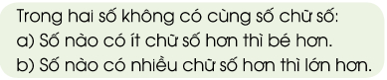  a. So sánh hai số có cùng số chữ số:  - GV đưa ví dụ:  So sánh 217 466 và 213 972  - H: Em có nhận xét gì về số chữ số của 2 số trên?  - HS phân tích số theo bảng ghi các hàng từ hàng trăm nghìn đến hàng đơn vị.  - Em hãy so sánh từng cặp số trên cùng 1 hàng tính từ trái sang phải của 2 số trên và rút ra kết luận?  - GV nhận xét, kết luận:  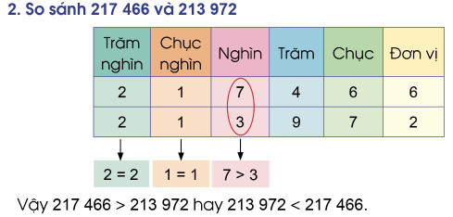  - Từ ví dụ trên, theo em, muốn so sánh hai số có cùng số chữ số, ta so sánh như thế nào?  - GV nhận xét, đưa ra quy tắc so sánh hai số có cùng số chữ số:  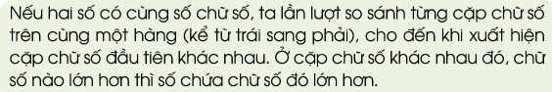 | - HS quan sát  - Số 264 115 có 6 chữ số và 3 366 967 có 7 chữ số  - 264 115 < 3 366 967  - HS trả lời: Trong hai số không có cùng số chữ số, số nào có ít chữ số hơn thì bé hơn, số nào có nhiều chữ số hơn thì lớn hơn.  - HS quan sát  - Đều cùng có 6 chữ số  - Ở hàng nghìn có 7 > 3 nên số  217 466 > 213 972.  - HS lắng nghe  - Muốn so sánh hai số có cùng số chữ số, ta lần lượt so sánh từng cặp chữ số trên cùng một hàng (kể từ trái sang phải), cho đến khi xuất hiện cặp chữ số đầu tiên khác nhau. Ở cặp chữ số đầu tiên đó, chữ số nào lớn hơn thì số chứa chữ số đó lớn hơn.
C. HOẠT ĐỘNG LUYỆN TẬP, THỰC HÀNH
*Mục tiêu:
- So sánh được các số có nhiều chữ số trong cả 2 trường hợp hai số không cùng số chữ số và hai số có cùng số chữ số.
- Sắp xếp được các số theo thứ tự từ bé đến lớn hoặc từ lớn đến bé.
- Các NL được phát triển qua hoạt động này gồm: NL giao tiếp toán học, NL tư duy và lập luận toán học
3. Luyện tập, thực hành  *Bài 1: cá nhân  - Gọi HS đọc yêu cầu bài tập  - Tổ chức cho HS làm bài cá nhân  - Gọi 1 HS điền bảng, lớp nhận xét  - GV nhận xét chốt đáp án  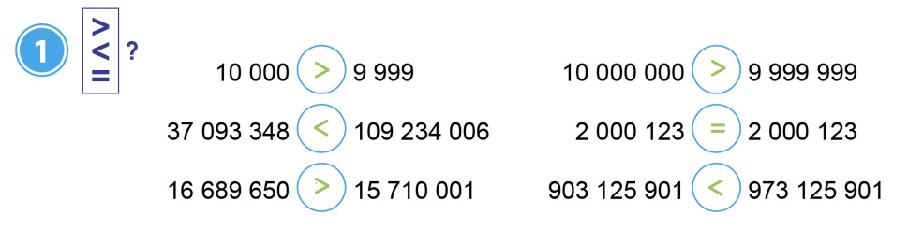  *Bài 2: cá nhân  - GV gọi HS đọc yêu cầu bài tập  - HS làm bài vào vở bài tập rồi trao đổi kết quả với bạn cùng bàn  - Gọi 1-2 nhóm báo cáo kết quả, lớp nhận xét  - GV nhận xét, chốt đáp án | - HS đọc  - HS làm bài  - 1 HS lên bảng, lớp nhận xét  - HS lắng nghe, quan sát  - HS đọc  - HS làm bài vài vở  - 1-2 nhóm báo cáo kết quả, lớp nhận xét  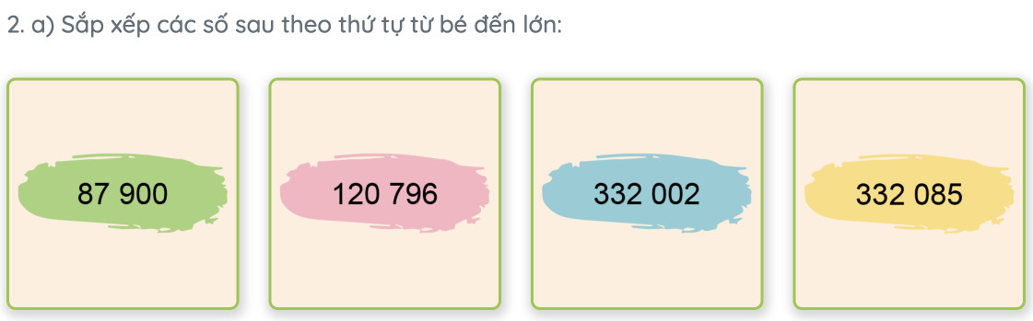  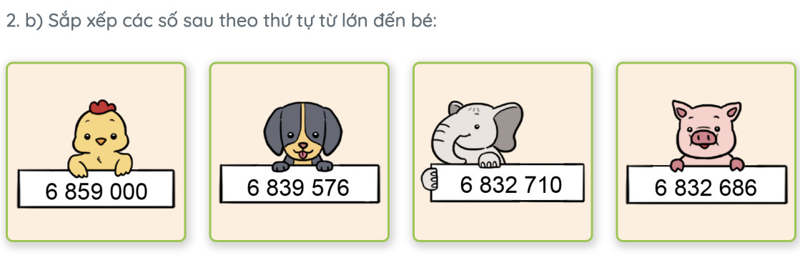- - HS lắng nghe
D. HOẠT ĐỘNG VẬN DỤNG, TRẢI NGHIỆM
* Mục tiêu
- Ôn tập lại cách so sánh các số có nhiều chữ số
4. Vận dụng, trải nghiệm  - Đọc số tiền trên hoá đơn điện tháng 6 và 7 rồi so sánh số tiền điện giữa 2 tháng  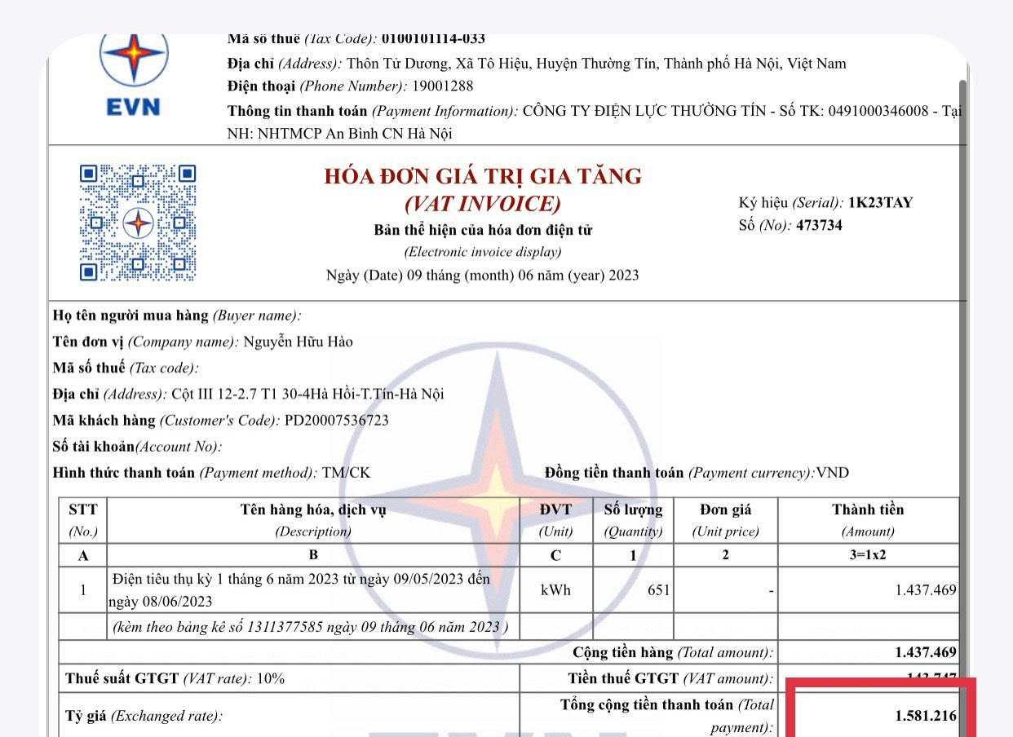  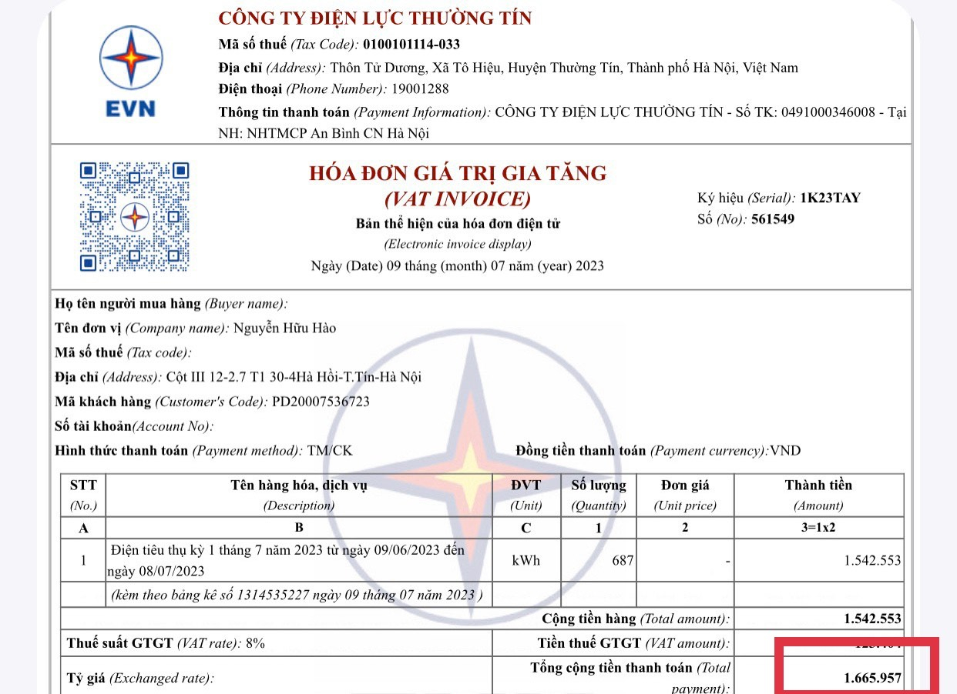  - Em có nhận xét gì về số tiền trên mỗi hoá đơn tiền điện? Nêu 1 số cách tiết kiệm điện trong mùa hè?  - Nhận xét tiết học.  - Dặn HS chuẩn bị bài tiết học sau. | - HS thực hiện  + Số tiền điện tháng 6 là: một triệu năm trăm tám mươi mốt nghìn hai trăm mười sáu đồng.  + Số tiền điện tháng 7 là: một triệu sáu trăm sáu mươi lăm nghìn chín trăm năm mươi bảy đồng.  + Số tiền điện tháng 7 nhiều hơn số tiền điện tháng 6 (1 581 216 < 1 665 957)
ĐIỀU CHỈNH- BỔ SUNG
.......................................................................................................................................
………………………………………………………………………………………...

__________________________
Tiết 2+ 3: Khoa học

BÀI 3: BẢO VỆ NGUỒN NƯỚC VÀ MỘT SỐ

CÁCH LÀM SẠCH NƯỚC (2 tiết)
I. YÊU CẦU CẦN ĐẠT
1. Kiến thức:
Sau bài học này, HS sẽ:
- Nêu được và liên hệ thực tế ở gia đình và địa phương về nguyên nhân gây ra ô nhiễm nguồn nước; sự cần thiết phải bảo vệ nguồn nước và sử dụng tiết kiệm nước.
- Thực hiện được và vận động những người xung quanh cùng bảo vệ nguồn nước và sử dụng tiết kiệm nước.
- Trình bày được một số cách làm sạch nước; liên hệ thực tế về cách làm sạch nước ở gia đình và địa phương.
- GD bảo vệ môi trường
GDQCN: Liên hệ:
- Quyền, nghĩa vụ bảo vệ môi trường (Tích hợp thông qua hoạt động 2. Bảo vệ nguồn nước và sử dụng tiết kiệm nước).
- Quyền được chăm sóc sức khỏe (Tích hợp thông qua hoạt động 3. Một số cách làm sạch nước).
2. Năng lực:
Năng lực chung:
- Năng lực tự chủ, tự học: Chủ động học tập, tìm hiểu nội dung bài học, biết lắng nghe và trả lời nội dung trong bài học.
- Năng lực giải quyết vấn đề và sáng tạo: Tham gia tích cực vào các trò chơi, hoạt động khám phá kiến thức.
- Năng lực giao tiếp và hợp tác: Thực hiện tốt nhiệm vụ trong hoạt động nhóm.
Năng lực riêng:
- Nêu được một số nguyên nhân gây ô nhiễm nguồn nước; sự cần thiết phải bảo vệ nguồn nước và sử dụng tiết kiệm nước.
- Trình bày được một số cách làm sạch nước.
- Quan sát tranh ảnh và các nguồn nước ở địa phương để tìm hiểu về nguyên nhân gây ô nhiễm nguồn nước
- Thực tế ở gia đình và địa phương về nguyên nhân gây ra ô nhiễm nguồn nước, sự cần thiết phải bảo vệ nguồn nước và sử dụng tiết kiệm nước.
- Thực hiện được và vận động những người xung quanh cùng bảo vệ nguồn nước và sử dụng tiết kiệm nước.
3. Phẩm chất:
- Phẩm chất nhân ái: Có ý thức giúp đỡ lẫn nhau trong hoạt động nhóm để hoàn thành nhiệm vụ.
- Phẩm chất chăm chỉ: Chăm chỉ suy nghĩ, trả lời câu hỏi, làm tốt các bài tập.
- Phẩm chất trách nhiệm: Giữ trật tự, biết lắng nghe, học tập nghiêm túc.
II. PHƯƠNG PHÁP VÀ THIẾT BỊ DẠY HỌC:
1. Phương pháp dạy học
- Vấn đáp, động não, trực quan, hoạt động nhóm.
- Nêu vấn đề, giải quyết vấn đề.
2. Thiết bị dạy học
a. Đối với giáo viên:
- Giáo án, máy tính, tivi.
- Phiếu học tập :
PHIẾU HỌC TẬP SỐ 1
Nguồn nước bị ô nhiễm ở gia đình, địa phương | Nguyên nhân | Tác hại
1.
2.
3.
4.
PHIẾU HỌC TẬP SỐ 2
Việc cần làm để bảo vệ nguồn nước và sử dụng tiết kiệm nước | Ý nghĩa của việc làm | Đã thực hiện
1.
2.
3.
4.
b. Đối với học sinh:
- SHS, VBT.
- Dụng cụ học tập theo yêu cầu của GV.
III. PHÂN BỐ THỜI LƯỢNG:
- Tiết 1: Khởi động đến hoạt động 7.
- Tiết 2: Hoạt động 8.
IV. CÁC HOẠT ĐỘNG DẠY HỌC:
HOẠT ĐỘNG CỦA GIÁO VIÊN | HOẠT ĐỘNG CỦA HỌC SINH
Tiết 1
A. HOẠT ĐỘNG KHỞI ĐỘNG  a. Mục tiêu: Tạo tâm thế hứng thú, kích thích sự tò mò của HS trước khi vào bài học.  b. Cách thức thực hiện:  - GV chiếu hình ảnh và đặt câu hỏi: Vì sao cá bị chết?  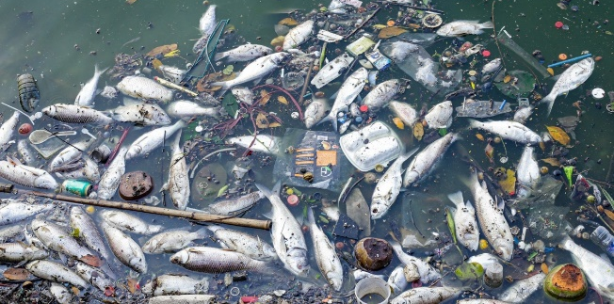  - GV tổ chức cho HS làm việc cá nhân, khuyến khích HS chia sẻ suy nghĩ của mình.  - GV nhận xét, tuyên dương.  - GV dẫn dắt vào bài học mới: Bài 3 – Bảo vệ nguồn nước và một số cách làm sạch nước  B. HOẠT ĐỘNG HÌNH THÀNH KIẾN THỨC: NGUYÊN NHÂN GÂY Ô NHIỄM NGUỒN NƯỚC  Hoạt động 1: Tìm hiểu nguyên nhân gây ô nhiễm nước và tác hại do nguồn nước ô nhiễm gây ra  a. Mục tiêu: Nêu được nguyên nhân gây ô nhiễm nguồn nước ở các hình 1 – 4 trang 13 SGK và tác hại của chúng gây ra.  b. Cách thức thực hiện:  - GV chia lớp thành các nhóm 4 HS.  - GV yêu cầu các nhóm quan sát hình trong SGK và thảo luận trả lời câu hỏi Quan sát mục 1, 2 SGK trang 13:  1. Nêu những nguyên nhân ô nhiễm nguồn nước dưới đây.  2. Theo em, những nguồn nước bị ô nhiễm này gây ra tác hại gì?  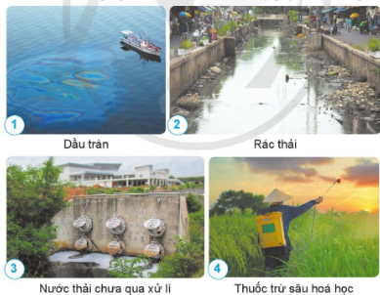  - GV mời đại diện một số nhóm trình bày kết quả trước lớp (1 nhóm trình bày yêu cầu 1; 1 nhóm trình bày yêu cầu 2), các nhóm khác nhận xét.  - GV nhận xét phần trình bày của các nhóm, tuyên dương các nhóm có câu trả lời chính xác.  - GV chiếu hình ảnh và giới thiệu cho HS lí do gây nên:  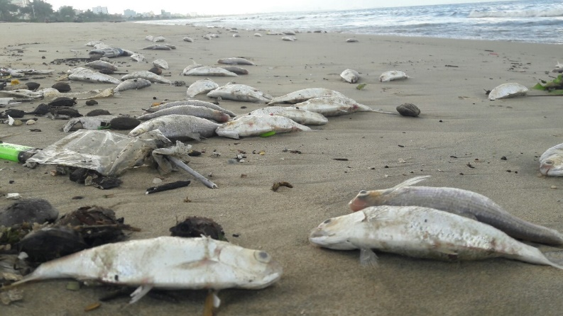  C. HOẠT ĐỘNG LUYỆN TẬP VÀ VẬN DỤNG  Hoạt động 2: Liên hệ ở gia đình và đại phương về tình hình ô nhiễm nước  a. Mục tiêu: Trình bày được nguyên nhân gây ô nhiễm nguồn nước ở gia đình, địa phương em và tác hại gây ra bưởi nguồn nước bị ô nhiễm đó.  b. Cách thức thực hiện:  - GV tổ chức cho HS hoạt động theo nhóm sáu.  - GV tổ chức các nhóm thảo luận thực hiện yêu cầu:  Nêu một số nguyên nhân gây ô nhiễm nguồn nước ở gia đình và địa phương em.  - GV hướng dẫn các nhóm thảo luận và tổng hợp ý kiến vào Phiếu học tập số 1.  - GV mời đại diện 1 – 2 nhóm trình bày trước lớp ý kiến đã ghi trong Phiếu học tập số 1, HS khác chú ý lắng nghe và nhận xét.  - GV nhận xét, bổ sung, hoàn thiện.  D. HOẠT ĐỘNG HÌNH THÀNH KIẾN THỨC: BẢO VỆ NGUỒN NƯỚC VÀ SỬ DỤNG TIẾT KIỆM NƯỚC  Hoạt động 3: Tìm hiểu về sự cần thiết phải bảo vệ nguồn nước và sử dụng tiết kiệm nước  a. Mục tiêu: Nêu được sự cần thiết phải bảo vệ nguồn nước và sử dụng tiết kiệm nước.  b. Cách thức thực hiện:  - GV chia lớp thành các nhóm 4 HS.  - GV yêu cầu HS đọc, nghiên cứu thông tin trang 14 SGK:  + Nước có vai trò quan trọng đối với sự sống của con người, động vật và thực vật.  + Ở nhiều nơi còn thiếu nước sạch.  + Nước sạch dùng trong sinh hoạt phải qua nhiều bước xử lí nước rất tốn kém.  + Nước bị ô nhiễm chứa các chất độc, vi sinh vật gây bệnh cho con người và động thực vật.  - GV tổ chức các nhóm thảo luận thực hiện yêu cầu: “Hãy tìm thêm lí do phải bảo vệ nguồn nước và sử dụng tiết kiệm nước.”  - GV mời đại diện một số nhóm trình bày kết quả trước lớp, các nhóm khác nhận xét, bổ sung.  - GV nhận xét phần trình bày của các nhóm, tuyên dương các nhóm có câu trả lời chính xác.  - GV yêu cầu HS liên hệ ở gai đình và địa phương để trả lời câu hỏi logo ở trang 14 SGK.  “Ở gia đình và địa phương em có những nguồn nước nào bị ô nhiễm? Từ những tác hại do nguồn nước đó gây ra, hãy cho biết vì sai cần phải bảo vệ nguồn nước và sử dụng tiết kiệm nước.”  - GV gọi một HS đại diện nhóm trình bày, các nhóm khác nhận xét, bổ sung.  - GV nhận xét, tuyên dương các nhóm trình bày tốt.  E. HOẠT ĐỘNG LUYỆN TẬP VÀ VẬN DỤNG  Hoạt động 5: Thực hiện và vận dộng những người xung quanh cùng bảo vệ nguồn nước và sử dụng tiết kiệm nước  a. Mục tiêu: Thực hiện và vận dộng những người xung quanh cùng bảo vệ nguồn nước và sử dụng tiết kiệm nước  b. Cách thức thực hiện:  Nhiệm vụ 1. Trả lời các câu trắc nghiệm  - GV tổ chức cho HS bài tập trắc nghiệm:  Câu 1: Đâu là nguồn nước sạch?  A. Nước lọc bằng máy  B. Nước ở cống  C. Nước sông  D. Nước thải sinh hoạt  Câu 2: Phải bảo vệ nguồn nước và sử dụng nước tiết kiệm vì  A. Nước có vai trò quan trọng cho sự sống.  B. Rất nhiều nơi trên thế giới thiếu nước sạch.  C. Nước bị ô nhiễm sẽ gây ra rất nhiều bệnh tật  D. Cả A, B, C.  Câu 3: Việc làm nào sau đây giúp tiết kiệm nước  A. Hứng nước mưa để tưới cây, rửa xe.  B. Dùng bồn tắm thay vòi hoa sen.  C. Xả tràn nước khi giặt quần áo.  D. Chơi súng bắn nước mỗi ngày.  Câu 4: Cách không giúp tiết kiệm nước  A. Tận dụng lượng nước còn thừa để làm các việc khác như tưới rau…  B. Luôn lấy lượng nước đủ dùng  C. Để nước chảy tràn ra ngoài khi giặt quần áo  D. Kiểm tra hệ thống ống nước, tránh để rò rỉ nước  Câu 5: Có nên sử dụng nước sông có màu và mùi lạ làm nước sinh hoạt trong gia đình không?  A. Có, nước sông là nước tự nhiên có thể dùng  B. Có, dùng nước có mùi lạ không ảnh hưởng đến cơ thể  C. Nên hỏi người lớn, nếu người lớn đồng ý cho dùng thì vẫn dùng bình thường.  D. Không, có màu, mùi lạ là dấu hiệu của nước bị ô nhiễm  - GV mời HS trả lời, cả lớp nhận xét.  - GV nhận xét, tuyên dương HS trả lời đúng.  Nhiệm vụ 2. Thực hiện và vận động những người xung quanh cùng bảo vệ nguồn nước và tiết kiệm nước  - GV tổ chức cho HS hoạt động theo nhóm bốn.  - GV phát Phiếu học tập số 2 cho HS và yêu cầu thảo luận nhóm hoàn thành phiếu học tập.  - GV mời đại diện 1 – 2 nhóm trình bày trước lớp ý kiến đã ghi trong Phiếu học tập số 1, HS khác chú ý lắng nghe và nhận xét.  - GV nhận xét, bổ sung, hoàn thiện.  - GV yêu cầu HS đọc và suy nghĩ trả lời câu hỏi 2 ở logo luyện tập, vận dụng trang 15 SGK.  Em cần làm gì để vận động những người xung quanh cùng bảo vệ nguồn nước và sử dụng tiết kiệm nước.  - GV ưu tiên gọi HS xung phong trả lời, cả lớp nhận xét, bổ sung.  - GV nhận xét, tuyên dương HS trả lười đúng.  F. HOẠT ĐỘNG HÌNH THÀNH KIẾN THỨC: MỘT SỐ CÁCH LÀM SẠCH NƯỚC  Hoạt động 6: Tìm hiểu một số cách làm sạch nước  a. Mục tiêu: Trình bày được một số cách làm sạch nước.  b. Cách thức thực hiện:  - GV chia lớp thành các nhóm 4 HS.  - GV yêu cầu HS quan sát các hình 10 – 13 trang 15 SGK:  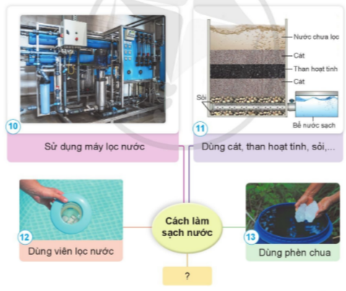- GV tổ chức các nhóm thảo luận thực hiện yêu cầu: “Hãy tìm thêm một số cách làm sạch nước.”  - GV mời đại diện một số nhóm trình bày kết quả trước lớp, các nhóm khác nhận xét, bổ sung.  - GV nhận xét phần trình bày của các nhóm, tuyên dương các nhóm có câu trả lời chính xác.  - GV yêu cầu HS liên hệ ở gia đình và địa phương để trả lời câu hỏi logo ở trang 14 SGK.  “Ở gia đình và địa phương em có những nguồn nước nào bị ô nhiễm? Từ những tác hại do nguồn nước đó gây ra, hãy cho biết vì sai cần phải bảo vệ nguồn nước và sử dụng tiết kiệm nước.”  - GV gọi một HS đại diện nhóm trình bày, các nhóm khác nhận xét, bổ sung.  - GV nhận xét, tuyên dương các nhóm trình bày tốt.  Hoạt động 7: Thực hành một số cách lọc nước  a. Mục tiêu: HS thực hành được một số cách lọc nước đơn giản.  b. Cách thức thực hiện:  - GV chia lớp thành 4 nhóm.  - GV hướng dẫn HS thực hiện thí nghiệm lọc nước bằng bông và lọc nước bằng phèn chua:  1. Lọc nước bằng bông  Chuẩn bị: Hai chai thuỷ tinh không màu, trong đó một chai đựng đầy nước đục; bông, phễu.  Tiến hành:  • Đặt phễu vào chai không chứa nước, lót bông vào phễu, sau đó rót từ từ $\frac{1}{2}$ số nước đục vào phễu.  • So sánh nước trước và sau khi lọc, cho biết nước nào trong hơn.  2. Lọc nước bằng phèn chua  Chuẩn bị: Một xô đựng 5 lít nước đục; 1 gam phèn chua, que khuấy hai cốc thuỷ tinh trong, không màu, có dán nhãn A và B.  Tiến hành.  • Lấy nước đục trong xô vào cốc A. Đỏ$\frac{1}{4}$ lượng phèn chua đã chuẩn bị vào xô nước rồi khuấy đều. Sau khoảng 30 phút, lấy nước ở phần trên của xô nước vào cốc B.  • So sánh nước ở cốc A và cốc B, cho biết nước ở cốc nào trong hơn.  - GV chiếu video về cách lọc nước bằng phèn chua:  - GV yêu cầu các nhóm thực hiện thí nghiệm theo hướng dẫn, quan sát và ghi chép lại kết quả. (2 nhóm thực hiện thí nghiệm lọc nước bằng bông và 2 nhóm thực hiện thí nghiệm lọc nước bằng phèn chua)  - GV mời đại diện một số nhóm trình bày kết quả trước lớp, các nhóm khác nhận xét, bổ sung.  - GV nhận xét phần trình bày của các nhóm, tuyên dương các nhóm có câu trả lời chính xác.  - GV yêu cầu HS ghi chép và rút ra nhận xét từ kết quả quan sát được.  - GV một số HS trình bày, cả lớp khác nhận xét, bổ sung.  - GV nhận xét, tuyên dương HS trả lời đúng.  * CỦNG CỐ  - GV nhận xét, tóm tắt lại những nội dung chính của bài học.  - GV nhận xét, đánh giá sự tham gia của HS trong giờ học, khen ngợi những HS tích cực; nhắc nhở, động viên những HS còn chưa tích cực, nhút nhát.  * DẶN DÒ  - Ôn tập kiến thức đã học.  - Đọc và chuẩn bị trước tiết sau. | - HS quan sát hình, suy nghĩ trả lời câu hỏi mở đầu.  - HS theo dõi, ghi bài mới.  - HS chia theo nhóm.  - Các nhóm thực hiện theo yêu cầu.  - Đại diện các nhóm xung phong trình bày:  1.  + Hình 1: nước biển bị ô nhiễm do đầu tràn từ tàu.  + Hình 2: nước sông bị ô nhiễm do rác thải vứt xuống kênh, mương hoặc sông.  + Hình 3: nước thải từ nhà máy chưa qua xử lí xả ra môi trường gây ô nhiễm.  + Hình 4: nước dưới ruộng bị ôn nhiễm do thuốc trừ sâu chứa độc tổ ngắm xuống.  2. Nguồn nước bị ô nhiễm gây bệnh và làm chết cả, động vật sử dụng.  - HS lắng nghe, sửa bài.  - HS chú ý lắng nghe, tiếp thu.  - HS chia theo nhóm.  - Các nhóm thực hiện theo yêu cầu.  - Đại diện các nhóm xung phong trình bày.  - HS chú ý lắng nghe, sửa bài.  - HS chia theo nhóm.  - HS thực hiện theo yêu cầu.  - Các nhóm thực hiện theo yêu cầu.  - Đại diện các nhóm xung phong trình bày:  + Nước có vai trò quan trọng trong sinh hoạt, sản xuất.  + Nước cần cho công nghiệp, nông nghiệp, dịch vụ.  ...  - HS lắng nghe, sửa bài.  - HS thực hiện theo yêu cầu.  - Đại diện các nhóm xung phong phát biểu:  Ở gia đình và địa phương em có những nguồn nước bị ô nhiễm: Nước sông, ao, kênh, nuóc mưa....  Từ những tác hại do nguồn nước đó gây ra, lí do cần phải bảo vệ nguồn nước và sử dụng tiết kiệm nước là:  + Phải bảo vệ nguồn nước để tránh cho nguồn nước bị ô nhiễm, nhiễm độc gây hại cho con người và sinh vật.  + Phải tiết kiệm nước vì không phải nước lúc nào cũng dồi dào, tiết kiệm để sử dụng những lúc cần thiết như hạn hán, sự cố đường dẫn nước. Hơn nữa, có nhiều nơi trên Trái đất này còn bị thiếu nước trầm trọng.  - HS lắng nghe.  - HS chú ý lắng nghe, thực hiện theo yêu cầu.  - HS chọn đáp án:  - HS chia theo nhóm.  - Các nhóm thực hiện theo yêu cầu.  - Đại diện các nhóm xung phong trình bày.  - HS chú ý lắng nghe, sửa bài.  - HS thực hiện theo yêu cầu.  - HS xung phong trả lời:  Để vận động những người xung quanh để bảo vệ nguồn nước và sử dụng tiết kiệm nước, em sẽ làm bảng cấm đổ rác ở một số địa điểm không được phép đổ nhưng vẫn thường xuyên bị người dân đổ; tuyên truyền phát động phong trào sử dụng nước tiết kiệm....  - HS chia theo nhóm.  - HS thực hiện theo yêu cầu.  - Các nhóm thực hiện theo yêu cầu.  - Đại diện các nhóm xung phong trình bày:  + Dùng ozon khử khuẩn  + Lắng động nước bằng chum, vại, xô  + Dùng bình lọc gốm  ...  - HS lắng nghe, sửa bài.  - HS thực hiện theo yêu cầu.  - Đại diện các nhóm xung phong phát biểu:  Ở gia đình và địa phương em có những nguồn nước bị ô nhiễm: Nước sông, ao, kênh, nuóc mưa....  Từ những tác hại do nguồn nước đó gây ra, lí do cần phải bảo vệ nguồn nước và sử dụng tiết kiệm nước là:  + Phải bảo vệ nguồn nước để tránh cho nguồn nước bị ô nhiễm, nhiễm độc gây hại cho con người và sinh vật.  + Phải tiết kiệm nước vì không phải nước lúc nào cũng dồi dào, tiết kiệm để sử dụng những lúc cần thiết như hạn hán, sự cố đường dẫn nước. Hơn nữa, có nhiều nơi trên Trái đất này còn bị thiếu nước trầm trọng.  - HS lắng nghe.  - HS chia theo nhóm.  - HS chú ý lắng nghe.  - HS chú ý quan sát.  - Các nhóm thực hiện theo yêu cầu.  - Đại diện các nhóm xung phong trình bày:  + TN1. Nước trong cốc B trong hơn.  + TN2. Nước trong cốc B trong hơn.  - HS lắng nghe, sửa bài.  - HS thực hiện theo yêu cầu.  - HS xung phong trả lời:  Ta có thể làm sạch nước bằng cách dùng bông và phèn chua.  - HS chú ý lắng nghe.  - HS rút kinh nghiệm.  - HS thực hiện theo yêu cầu.
  Nguồn nước bị ô nhiễm ở gia đình, địa phương | Nguyên nhân | Tác hại
  1.
  2.
  3.
  4.
  Việc cần làm để bảo vệ nguồn nước và sử dụng tiết kiệm nước | Ý nghĩa của việc làm | Đã thực hiện
  1.
  2.
  3.
  4.
  Nguồn nước bị ô nhiễm ở gia đình, địa phương | Nguyên nhân | Tác hại
  1. Nước ở cánh đồng bị ô nhiễm | thuốc trừ sâu | Cá chết
  2. Nước sông có mùi hôi, thối | chứa nhiều rác thải | các loài sinh vật dưới nước bị chết.
  …
  Câu 1 | Câu 2 | Câu 3 | Câu 4 | Câu 5
  A | D | A | C | D
  Việc cần làm để bảo vệ nguồn nước và sử dụng tiết kiệm nước | Ý nghĩa của việc làm | Đã thực hiện
  1. Dùng nước giặt quần áo để rửa sân | Tiết kiệm nước
  2. Đổ rác đúng nơi quy định | Bảo vệ nguồn nước
  3. Không đổ hóa chất xuống nước | Bảo vệ nguồn nước
  ….
Tiết 2.
A. HOẠT ĐỘNG LUYỆN TẬP VÀ VẬN DỤNG  Hoạt động 8: Liên hệ cách làm sạch nước ở gia đình và địa phương  a. Mục tiêu: HS liên hệ được kiến thức đã học vào thực tế  b. Cách thức thực hiện:  Nhiệm vụ 2. Trả lời câu hỏi trắc nghiệm.  - GV tổ chức cho HS bài tập trắc nghiệm:  Câu 1: Dấu hiệu nào sau đây chứng tỏ nguồn nước không bị ô nhiễm?  A. Có màu, có mùi hôi  B. Không chứa các chất tan có hại cho sức khỏe  C. Có chất bẩn, có màu đục  D. Có chứa các vi sinh vật gây bệnh quá mức cho phép  Câu 2: Cách nào sau đây giúp tiết kiệm nước?  A. Nước sau khi rửa tay có thể dùng để tưới rau.  B. Không khóa vòi nước trong khi đang rửa bát, đánh răng.  C. Sử dụng bồn tắm thay vì dùng vòi hoa sen.  D. Không lấy dư nước so với nhu cầu sử dụng.  Câu 3: Cách nào sau đây không thể dùng để làm sạch nước?  A. Lọc  B. Khử trùng  C. Đun sôi  D. Hòa tan muối ăn vào nước  Câu 4: Phương pháp lọc được dùng để  A. Làm sạch nước chứa chất không tan  B. Làm sạch nước chứa vi khuẩn như nước ở bể bơi  C. Làm sạch nước chứa ít vi khuẩn như nước máy  D. Cả A, B, C  Câu 5: Phương pháp lọc được dùng để  A. Làm sạch nước chứa chất không tan  B. Làm sạch nước chứa vi khuẩn như nước ở bể bơi  C. Làm sạch nước chứa ít vi khuẩn như nước máy  D. Cả A, B, C  - GV mời HS trả lời, cả lớp nhận xét.  - GV nhận xét, chốt đáp án, tuyên dương các HS trả lời tốt.  Nhiệm vụ 2. Liên hệ cách làm sạch nước ở gia đình và địa phương  - GV chia lớp thành các nhóm 4 HS.  - GV yêu cầu HS đọc yêu cầu trong logo luyện tập, vận dụng trang 16 SGK và thảo luận nhóm:  “Gia đình và địa phương em đã dùng những cách làm sạch nước nào? Nhận xét những cách làm sạch nước đó.”  - GV khuyến khích HS nói ưu điểm và nhược điểm của mỗi cách và trả lời câu hỏi: “Nước sau khi lọc bằng những cách đó có uống được không? Vì sao?”  - GV gọi một số đại diện nhóm trình bày, các nhóm khác nhận xét, bổ sung.  - GV đánh giá, nhận xét phần trình bày của HS, tuyên dương các HS trả lời tốt.  - GV yêu cầu một HS đọc nội dung kiến thức cốt lõi ở cuối trang 12 SGK.  “• Một số nguyên nhân gây ra ô nhiễm nguồn nước như: rác thải, nước thải, chất thải không qua xử lí từ các khu dân cư, khu chăn nuôi, nhà máy; dầu tràn từ các con tàu....  • Cần bảo vệ nguồn nước và sử dụng tiết kiệm nước.  • Một số cách làm sạch nước như: sử dụng các thiết bị lọc nước sử dụng cát, sỏi, than hoạt tính; sử dụng phèn chua, viên lọc nước...  * CỦNG CỐ  - GV nhận xét, tóm tắt lại những nội dung chính của bài học theo nội dung:  + Nguyên nhân gây ô nhiễm nguồn nước.  + Bảo vệ nguồn nước và sử dụng tiết kiệm nước.  + Một số cách làm sạch nước.  - GV nhận xét, đánh giá sự tham gia của HS trong giờ học, khen ngợi những HS tích cực; nhắc nhở, động viên những HS còn chưa tích cực, nhút nhát.  * DẶN DÒ  - Ôn tập kiến thức đã học.  - Đọc và chuẩn bị trước bài sau - Bài 4: Không khí xung quanh ta | - HS chú ý lắng nghe.  - HS chọn đáp án:  - HS lắng nghe.  - HS chia thành các nhóm.  - HS thực hiện theo yêu cầu.  - Các nhóm chú ý lắng nghe và thực hiện.  - Đại diện các nhóm xung phong trình bày:  Gia đình và địa phương em đã dùng những cách làm sạch nước như:  - HS lắng nghe, sửa bài.  - HS thực hiện theo yêu cầu.  - HS chú ý lắng nghe, ghi nhớ.  - HS lắng nghe, rút kinh nghiệm.  - HS chú ý, thực hiện theo yêu cầu của GV.
  Câu 1 | Câu 2 | Câu 3 | Câu 4 | Câu 5
  B | D | D | A | A
   | Ưu điểm | Nhược điểm
  Dùng máy lọc nước | Nước sạch, dùng nấu ăn, sinh hoạt, uống được | Tốn kém
  Phèn chua, clorua | Làm sạch nguồn nước sinh hoạt, dùng tưới tiêu | Có mùi, hàm lượng hóa chất quá nhiều gây độc
ĐIỀU CHỈNH – BỔ SUNG
.............................................................................................................................................................................................................................................................................
__________________________
Tiết 4: Toán (tăng)
Tiết 01: CÁC SỐ TRONG PHẠM VI 1 000 000
CÁC SỐ CÓ NHIỀU CHỮ SỐ – Trang 8
I. YÊU CẦU CẦN ĐẠT:
1. Kiến thức, kĩ năng:
- Giúp học sinh củng cố kiến thức, kĩ năng:
+ Đọc, viết các số trong phạm vi 100 000 và các số trong phạm vi 1 000 000.
+ Tách được cấu tạo và phân tích số của số có 6 chữ số, viết số thành tổng các số trăm nghìn, chục nghìn nghìn, trăm, chục và đơn vị .
+ Viết được các số thích hợp trên tia số.
+ Phân tích được giá trị các chữ số thuộc hàng nào, lớp nào.
+ Biết điền các số theo cấu tạo từng hàng.
2. Năng lực chung:
- Năng lực tự chủ, tự học: lắng nghe, trả lời câu hỏi, làm bài tập.
- Năng lực giải quyết vấn đề và sáng tạo: giải quyết được vấn đề với dạng toán vận dụng thực tế.
- Năng lực giao tiếp và hợp tác: giao tiếp với thầy cô, bạn bè trong các hoạt động học tập.
3. Phẩm chất:
- Phẩm chất nhân ái: Có ý thức giúp đỡ lẫn nhau trong các hoạt động học tập để hoàn thành nhiệm vụ.
- Phẩm chất chăm chỉ: Chăm chỉ suy nghĩ, trả lời câu hỏi; làm tốt các bài tập.
- Phẩm chất trách nhiệm: Giữ trật tự, biết lắng nghe, học tập nghiêm túc.
II. ĐỒ DÙNG DẠY HỌC
- Vở phát triển năng lực Toán tập 1; bút, vở nháp, thước….
III. HOẠT ĐỘNG DẠY HỌC:
- HS làm vở Bài tập phát triển năng lực môn Toán 4 tập 1, tuần 2 trang 8,9.
Bài 1: trang 8
- HS làm bài cá nhân. Đáp án
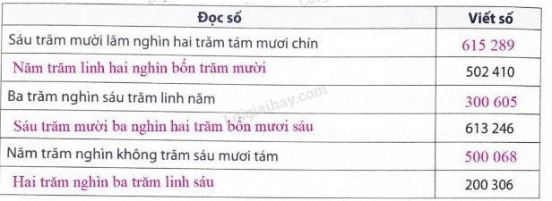
- Củng cố đọc, viết số trong phạm vi 1 000 000.
- Nhận xét bài làm
Bài 2: trang 8
- HS làm bài cá nhân.
Đáp án
a) Số gồm: 9 trăm nghìn, 6 chục nghìn, 2 nghìn, 5 trăm và 3 đơn vị.
Viết là: 962 503
Đọc là: Chín trăm sáu mươi hai nghìn năm trăm linh ba.
b) Số gồm: 6 trăm nghìn, 2 chục nghìn, 4 chục và 8 đơn vị.
Viết là: 620 048
Đọc là: Sáu trăm hai mươi nghìn không trăm bốn mươi tám.
c) Số gồm: 3 trăm nghìn, 3 chục nghìn và 3 đơn vị.
Viết là: 330 003
Đọc là: Ba trăm ba mươi nghìn không trăm linh ba.
- Củng cố đọc, viết số trong phạm vi 1 000 000.
- Nhận xét bài làm
Bài 3: trang 8
- HS làm bài cá nhân.
a) 90 303 = 90 000 + 300 + 3
184 001 = 100 000 + 80 000 + 4 000 + 1
705 060 = 700 000 + 5 000 + 60
350 900 = 300 000 + 50 000 + 900
b) 30 000 + 5 000 + 800 + 20 + 9 = 35 829
800 000 + 90 000 + 4 000 + 600 + 50 + 2 = 894 652
198 045 = 100 000 + 90 000 + 8 000 +40 + 5
982 105 = 900 000 + 80 000 + 2 000 + 100 + 5
- Củng cố cấu tạo thập phân của một số trong phạm vi 1 000 000.
- Nhận xét bài làm
Bài 4: trang 9
- HS làm bài cá nhân.
Đáp án
312 450; 312 460; 312 470; 312 480; 312 490; 312 500.
689 300; 689 400; 689 500; 689 600; 689 700; 689 800.
124 290; 125 290; 126 290; 127 290; 128 290; 129 290.
300 000; 400 000; 500 000; 600 000; 700 000; 800 000.
- Củng cố viết số trong phạm vi 1 000 000.
- Nhận xét bài làm
Bài 5: trang 9
- HS làm bài cá nhân.
Đáp án
Số 603 842: chữ số 6 thuộc hàng trăm nghìn, lớp nghìn.
Số 862 107: chữ số 6 thuộc hàng chục nghìn, lớp nghìn.
Số 375 658: chữ số 6 thuộc hàng trăm, lớp đơn vị.
- Củng cố hàng, lớp trong phạm vi 1 000 000.
- Nhận xét bài làm
C. HĐ vận dụng
- Làm lại bài sai.
ĐIỀU CHỈNH – BỔ SUNG
..............................................................................................................................................................................................................................................................................
________________________
Chiều:
Tiết 1: Toán 4
Bài 09: SO SÁNH CÁC SỐ CÓ NHIỀU CHỮ SỐ (T2)
I. YÊU CẦU CẦN ĐẠT:
1. Năng lực đặc thù:
- So sánh được các số có nhiều chữ số
- Vận dụng được các phép tính đã học vào giải quyết một số tình huống gắn với thực tế.
- Phát triển năng lực lập luận, tư duy toán học và năng lực giao tiếp toán học
2. Năng lực chung.
- Năng lực tự chủ, tự học: Chủ động thực hiện được so sánh được các số có nhiều chữ số.
- Năng lực giải quyết vấn đề và sáng tạo: Có khả năng thực hiện sáng tạo khi tham gia trò chơi và vận dụng thực tiễn.
- Năng lực giao tiếp và hợp tác: Phát triển kĩ năng giao tiếp trong hoạt động nhóm.
3. Phẩm chất.
- Phẩm chất nhân ái: Có ý thức giúp đỡ lẫn nhau trong hoạt động nhóm để hoàn thành nhiệm vụ.
- Phẩm chất chăm chỉ: Chăm chỉ suy nghĩ, trả lời câu hỏi; làm tốt các bài tập.
- Phẩm chất trách nhiệm: Giữ trật tự, biết lắng nghe, học tập nghiêm túc.
II. ĐỒ DÙNG DẠY HỌC
- Kế hoạch bài dạy, bài giảng Power point.
- SGK và các thiết bị, học liệu phụ vụ cho tiết dạy.

III. HOẠT ĐỘNG DẠY HỌC
Hoạt động của giáo viên | Hoạt động của học sinh
1. Khởi động:
- Mục tiêu:
+ Tạo không khí vui vẻ, khấn khởi trước giờ học.
+ Kiểm tra kiến thức đã học của học sinh ở bài trước.
- Cách tiến hành:
- GV tổ chức trò chơi để khởi động bài học.  + Câu 1:So sánh các số sau:126518 và 64881.  + Câu 2: Xếp các số sau theo thứ tự từ bé đến lớn: 1254254; 1254452; 2154452; 2154552.  + Câu 3: Xếp các số sau theo thứ tự từ lớn đến bé: 2254254; 2254452; 2154452; 2154552.  + Câu 4: Hãy nêu quy tắc so sánh.  - GV Nhận xét, tuyên dương.  - GV dẫn dắt vào bài mới | - HS tham gia trò chơi  - Trả lời:  126518 > 64881.  - HS thực hiện.  - HS thực hiện.  - HS nêu.  - HS lắng nghe.
2. Luyện tập:
- Mục tiêu:
+ So sánh được các số có nhiều chữ số
+ Phát triển năng lực lập luận, tư duy toán học và năng lực giao tiếp toán học
- Cách tiến hành:
Bài 3: Sinh hoạt nhóm 2.  - GV mời 1 HS đọc yêu cầu bài 3.  - GV mởi cả lớp sinh hoạt nhóm 2, cùng nhau thảo luận và tìm:  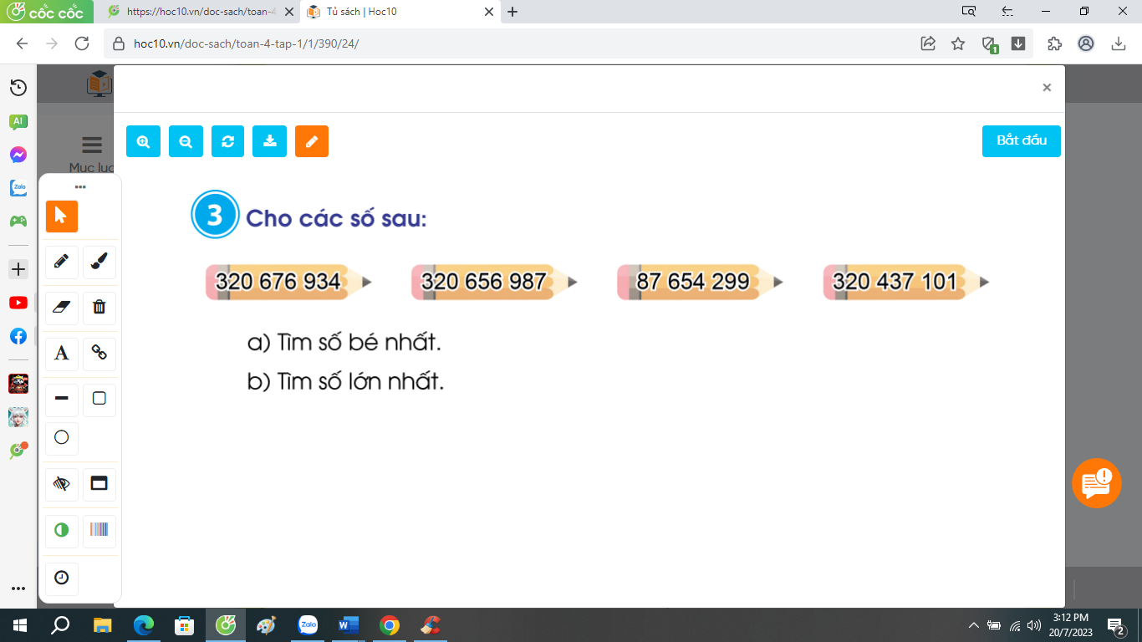  -GV mời đại diện nhóm trình bày.  -GV mời các HS khác nhận xét, bổ sung.  - GV nhận xét, tuyên dương. | - 1 HS đọc yêu cầu bài 3.  - HS làm theo nhóm 2.  + số bé nhất: 87 546 299  + số lớn nhất: 320 676 934  - Đại diện nhóm trình bày.  - HS khác nhận xét, bổ sung.  - HS lắng nghe, rút kinh nghiệm.
Bài 4: Sinh hoạt nhóm 4.  - GV mời 1 HS đọc yêu cầu bài 4.  - GV mởi cả lớp sinh hoạt nhóm 4, cùng nhau thảo luận và giải quyết bài toán sau:  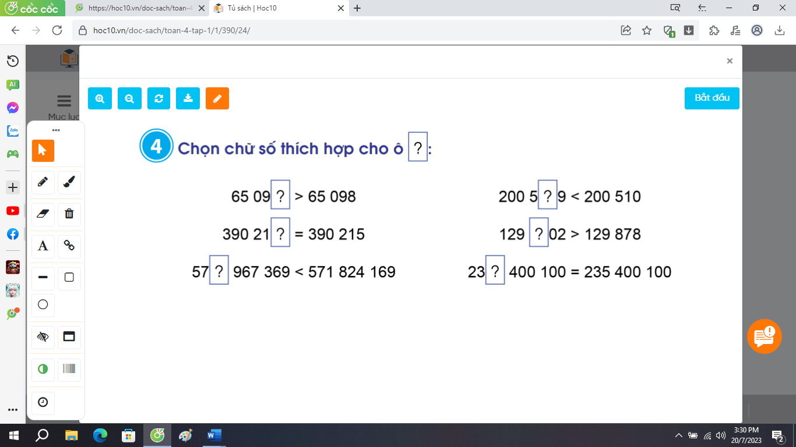  -GV mời đại diện nhóm trình bày.  -GV mời các HS khác nhận xét, bổ sung.  - GV nhận xét, tuyên dương. | - 1 HS đọc yêu cầu bài 2.  - HS làm theo nhóm 4.  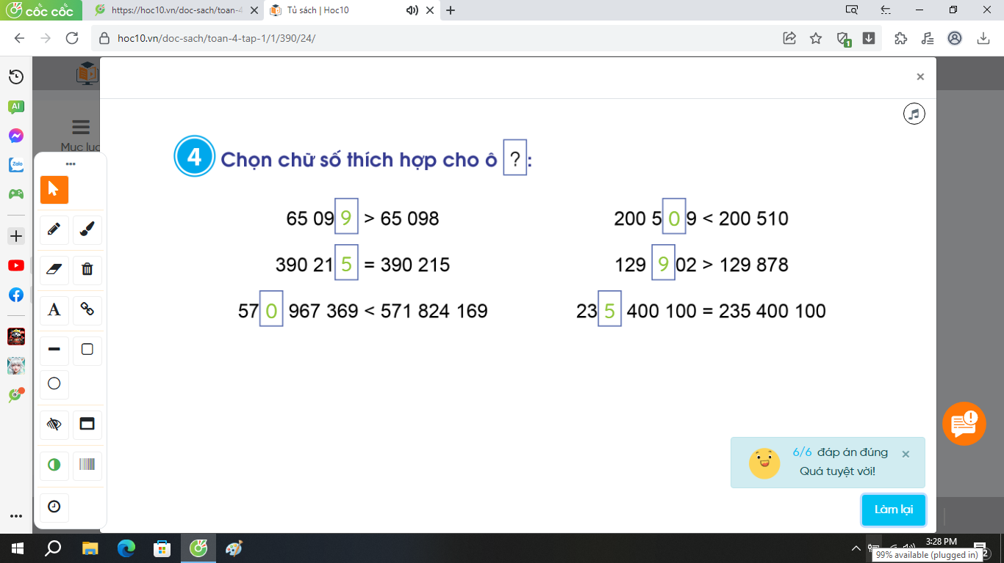  - Đại diện nhóm trình bày.  - HS khác nhận xét, bổ sung.  - HS lắng nghe, rút kinh nghiệm.
Bài 5: Sinh hoạt nhóm 2.  - GV mời 1 HS đọc yêu cầu bài 3.  - GV mởi cả lớp làm bài ca nhân:  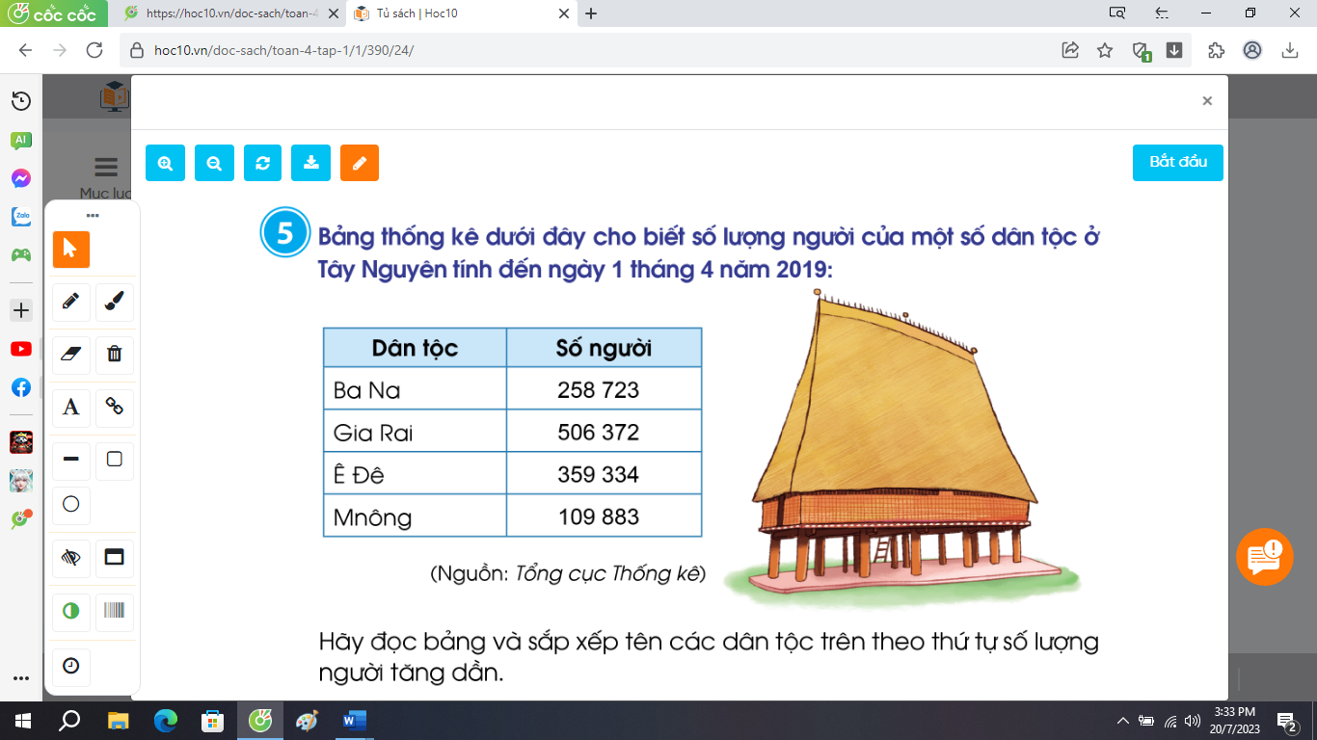  -GV mời HS trình bày.  -GV mời các HS khác nhận xét, bổ sung.  - GV nhận xét, tuyên dương. | - 1 HS đọc yêu cầu bài 3.  - HS làm bài.  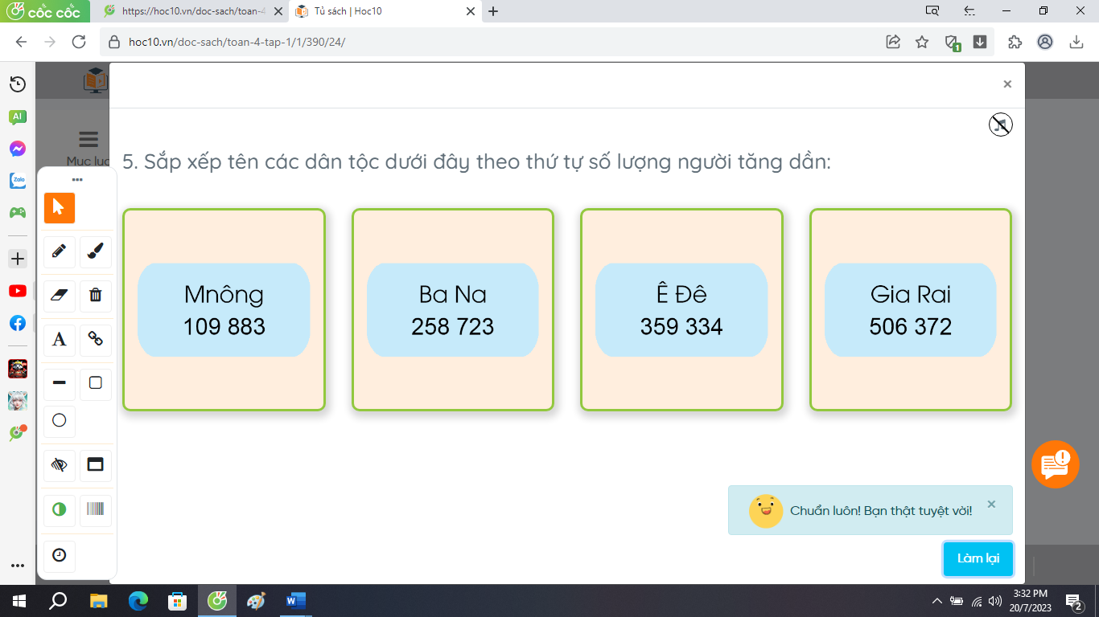  - HS trình bày.  - HS khác nhận xét, bổ sung.  - HS lắng nghe, rút kinh nghiệm.
3. Vận dụng trải nghiệm .
- Mục tiêu:
+ Củng cố những kiến thức đã học trong tiết học để học sinh khắc sâu nội dung.
+ Vận dụng kiến thức đã học vào thực tiễn.
+ Tạo không khí vui vẻ, hào hứng, lưu luyến sau khi học sinh bài học.
- Cách tiến hành:
- GV tổ chức: So sánh đường kính của trái đất với các hành tinh khác.  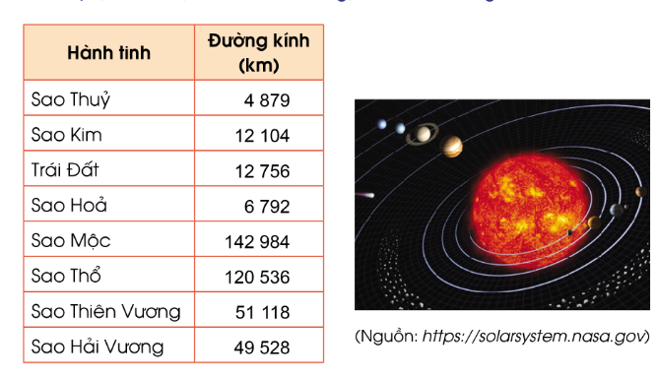  - Nhận xét, tuyên dương | - HS tham gia để vận dụng kiến thức đã học vào thực tiễn.  + Bán kính trái đất lớn hơn:  Sao Thủy; Sao Kim; Sao Hỏa.  + Bán kính trái đất bé hơn:  sao Mộc; sao Thổ; sao Thiên Vương; sao Hải Vương  - Lắng nghe, rút kinh nghiệm.
ĐIỀU CHỈNH – BỔ SUNG
..............................................................................................................................................................................................................................................................................
__________________________
Tiết 2: Tiếng Việt 6
LUYỆN TỪ VÀ CÂU:
DANH TỪ CHUNG, DANH TỪ RIÊNG (1TIẾT)
I. YÊU CẦU CẦN ĐẠT.
1. Năng lực đặc thù:
- Phân biệt được danh từ chung và danh từ riêng, biết đặc điểm của danh từ riêng khi viết (viết hoa theo quy định).
- Nhận biết được các danh từ chung, danh từ riêng trong câu.
- Biết vận dụng bài học vào thực tiễn cuộc sống: Sử dụng danh từ chung, danh từ riêng khi nói và viết.
2. Năng lực chung.
- Năng lực tự chủ, tự học: Tích cực học tập, tiếp thu kiến thức để thực hiện tốt nội dung bài học.
- Năng lực giải quyết vấn đề và sáng tạo: Nâng cao kĩ năng tìm hiểu danh từ chung, danh từ riêng; vận dụng bài đọc vào thực tiễn.
- Năng lực giao tiếp và hợp tác: Phát triển năng lực giao tiếp trong trò chơi và hoạt động nhóm.
3. Phẩm chất.
- Phẩm chất nhân ái: Thông qua bài học, biết yêu quý bạn bè và đoàn kết trong học tập.
- Phẩm chất chăm chỉ: Có ý thức tự giác trong học tập, trò chơi và vận dụng.
- Phẩm chất trách nhiệm: Biết giữ trật tự, lắng nghe và học tập nghiêm túc.
II. ĐỒ DÙNG DẠY HỌC.
- Kế hoạch bài dạy, bài giảng Power point.
- SGK và các thiết bị, học liệu phục vụ cho tiết dạy.
III. HOẠT ĐỘNG DẠY HỌC.
Hoạt động của giáo viên | Hoạt động của học sinh
1. Khởi động:
- Mục tiêu:
+ Tạo không khí vui vẻ, khấn khởi trước giờ học.
+ Kiểm tra kiến thức đã học của học sinh ở bài trước.
- Cách tiến hành:
- GV giới thiệu bài hát: “Xe lửa Bob – Bài hát danh từ”.  - GV cùng trao đổi với HS về nội dung câu chuyện để dẫn dắt vào bài:  + Các bạn nhỏ trong bài hát đang tìm hiểu về việc gì?  + Các bạn đã xác định danh từ như thế nào?  - GV nhận xét, tuyên dương.  - GV dẫn dắt vào bài mới. | - HS cùng trao đổi với GV về nội dung câu chuyện trong bài hát:  + Các bạn nhỏ trong bài hát đang tìm hiểu về danh từ.  + Các bạn xác định danh từ là tên con người, địa điểm và đồ vật.  + HS trả lời theo suy nghĩ  - HS lắng nghe.
2. Khám phá.
- Mục tiêu:
+ Phân biệt được danh từ chung và danh từ riêng, biết đặc điểm của danh từ riêng khi viết (viết hoa theo quy định).
+ Nhận biết được các danh từ chung, danh từ riêng trong câu.
- Cách tiến hành:
Hoạt động 1: Nhận xét. (Sinh hoạt nhóm 2).  Bài 1: Tìm danh từ trong câu  - GV mời 1 HS đọc yêu cầu bài 1.  - Cả lớp sinh hoạt nhóm 2, cùng đọc thầm bài, thảo luận và tìm các danh từ trong câu sau:  Lớp Minh có thêm học sinh mới. Đó là một cô bạn có cái tên rất ngộ: Thi Ca.  (Nguyễn Thị Kim Hòa)  - GV mời các nhóm trình bày.  - Mời các nhóm khác nhận xét, bổ sung.  - GV nhận xét kết luận và tuyên dương.  Bài 2. Những danh từ nào ở câu trên được viết hoa? Vì sao?  - GV mời 1 HS đọc yêu cầu bài 2.  - Cả lớp sinh hoạt nhóm 2, cùng đọc thầm bài, thảo luận và tìm những danh từ được viết hoa trong bài tập 1, giải thích vì sao những danh từ đó được viết hoa.  - GV mời các nhóm trình bày.  - Mời các nhóm khác nhận xét, bổ sung.  - GV nhận xét kết luận và tuyên dương. |  | - 1 HS đọc yêu cầu bài 1.  - Cả lớp cùng đọc thầm bài và tìm các từ chỉ sự vật trong các câu sau:  + Các danh từ trong câu là: lớp, Minh, học sinh, cô bạn, tên, Thi Ca.  - Đại diện các nhóm trình bày.  - Các nhóm khác nhận xét, bổ sung.  - Lắng nghe rút kinh nghiệm.  - 1 HS đọc yêu cầu bài 2.  - Cả lớp sinh hoạt nhóm 2 cùng đọc thầm, thảo luận bài và tìm những danh từ được viết hoa trong bài tập 1, giải thích vì sao những danh từ đó được viết hoa.  + Những danh từ được viết hoa: Minh, Thi Ca.  + Những danh từ này được viết hoa vì chúng là tên riêng của người.  - Đại diện các nhóm trình bày.  - Các nhóm khác nhận xét, bổ sung.  - Lắng nghe rút kinh nghiệm.
Hoạt động 2: Rút ra bài học (làm việc cung cả lớp)  - GV nêu câu hỏi để dẫn dắt HS đưa ra kiến thức mới về danh từ chung, danh từ riêng:  + Trong số những danh từ các em mới tìm được, Minh, Thi Ca là danh từ riêng; những danh từ còn lại là danh từ chung. Vậy, danh từ chung là gì, danh từ riêng là gì?  + Danh từ riêng được viết khác danh từ chung như thế nào?  - GV nhận xét, tuyên dương và rút ra ghi nhớ:  + Danh từ chung là tên của một loại sự vật.  + Danh từ riêng là tên riêng của sự vật. Danh từ riêng được viết hoa.  - GV mời HS đưa ra một số ví dụ về danh từ chung và danh từ riêng.  - GV nhận xét, kết luận. |  | - Hs lắng nghe câu hỏi.  - Một số HS trả lời theo hiếu biết của mình.  - 2-3 HS nhắc lại ghi nhớ, cả lớp đọc thầm theo.  - HS đưa ra một số ví dụ về danh từ chung và danh từ riêng.  - HS lắng nghe, rút kinh nghiệm.
3. Luyện tập.
- Mục tiêu:
+ Nhận biết được các danh từ chung, danh từ riêng trong câu, trong đoạn.
- Cách tiến hành:
Bài tập 1: Tìm danh từ chung, danh từ riêng. (Sinh hoạt nhóm 4)  - GV mời HS đọc yêu cầu của bài 1.  - GV mời HS làm việc theo nhóm 4: cùng nhau đọc yêu cầu bài, thảo luận và tìm danh từ trong câu sau và xếp chúng thành hai nhóm: danh từ chung, danh từ riêng:  Bố mẹ và chị xuống Phiêng Quảng làm ruộng. Hôm nay, A Lềnh chở ngô xuống cho bố mẹ. (Tô Hoài)    - GV mời các nhóm trình bày.  - GV mời các nhóm nhận xét.  - GV nhận xét, tuyên dương |  | - 1 HS đọc yêu cầu bài tập 1.  - Các nhóm tiến hành thảo luận và và tìm danh từ trong câu sau:  + Danh từ chung: bố mẹ, chị, ruộng, hôm nay, ngô.  + Danh từ riêng: Phiềng Quảng, A Lềnh.  - Các nhóm trình bày kết quả thảo luận.  - Các nhóm khác nhận xét.  - HS lắng nghe, rút kinh nghiệm.
Bài tập 2: Viết đoạn văn và chỉ ra các danh từ chung, danh từ riêng trong đoạn văn. (làm việc cá nhân)  - GV mời HS đọc yêu cầu của bài.  - GV mời HS làm việc cá nhân, viết vào vở đoạn văn và chỉ ra các danh từ chung, danh từ riêng trong đoạn văn.  - GV thu vở chấm một số bài, nhận xét, sửa sai và tuyên dương học sinh.  - GV nhận xét, tuyên dương chung. |  | - 1 HS đọc yêu cầu bài tập 2.  - HS làm bài vào vở.  VD: Em sinh ra và lớn lên ở Hà Tĩnh. Quê em nổi tiếng với những ngọn núi, con sông kì vĩ, nên thơ, gắn với lịch sử hào hùng của dân tộc. Nhắc đến Hà Tĩnh không thể không nhắc đến núi Hồng, sông Lam, đến Ngã Ba Đồng Lộc, đến phà Linh Cảm, bến Tam Soa, đến Đèo Ngang, Vũng Áng. Em rất tự hào về quê hương mình. Em sẽ quyết tâm phấn đấu học tập tốt để trở thành một người con ưu tú của quê hương.  + Các dan h từ chung: quê, ngọn núi, con sông, lịch sử, dân tộc, núi, sông, bến, phà, quê hương, người con.  + Các danh từ riêng: Hà Tĩnh, Hồng, Lam, Ngã Ba Đồng Lộc, Linh Cảm, Tam Soa, Đèo Ngang, Vũng Áng.  - HS nộp vở để GV chấm bài, đánh giá.  - HS lắng nghe, rút kinh nghiệm.
4. Vận dụng trải nghiệm.
- Mục tiêu:
+ Củng cố những kiến thức đã học trong tiết học để học sinh khắc sâu nội dung.
+ Vận dụng kiến thức đã học vào thực tiễn.
+ Tạo không khí vui vẻ, hào hứng, lưu luyến sau khi học sinh bài học.
- Cách tiến hành:
- GV tổ chức vận dụng bằng trò chơi “Ai nhanh – Ai đúng”.  + GV chuẩn bị một số từ ngữ về danh từ chung, danh từ riêng để lẫn lộn trong hộp.  + Chia lớp thành 2 nhóm, của một số đại diện tham gia (nhất là những em còn yếu)  + Yêu cầu các thành viên trong mỗi nhóm lần lượt tìm và phân loại những từ ngữ là danh từ chung, danh từ riêng có trong hộp thành 2 loại (danh từ chung và danh từ riêng) rồi đưa lên dán trên bảng. Đội nào tìm được nhiều hơn sẽ thắng cuộc.  - Nhận xét, tuyên dương. (có thể trao quà,..)  - GV nhận xét tiết dạy.  - Dặn dò bài về nhà. | - HS tham gia để vận dụng kiến thức đã học vào thực tiễn.  - Các nhóm tham gia trò chơi vận dụng.  - HS lắng nghe, rút kinh nghiệm.
ĐIỀU CHỈNH – BỔ SUNG
..............................................................................................................................................................................................................................................................................
________________________
Tiết 3: Tiếng Việt (tăng)
ÔN TẬP DANH TỪ, DẤU GẠCH NGANG
I. YÊU CẦU CẦN ĐẠT
1. Kiến thức
- Giúp học sinh củng cố kiến thức: Tìm và nhận biết danh từ, biết cách sử dụng danh từ phù hợp trong câu. Tác dụng của dấu gạch ngang.
2. Kỹ năng
- Tìm được danh từ theo yêu cầu
- Đặt câu được với danh từ hay và sáng tạo
- Biết vận dụng bài học vào thực tiễn cuộc sống.
3. Thái độ
- Có ý thức giúp đỡ lẫn nhau trong các hoạt động học tập để hoàn thành nhiệm vụ.
- Bồi dưỡng tình yêu với cái hay, cái đẹp trong cuộc sống.
4. Định hướng phát triển năng lực
- Năng lực tự học, NL giao tiếp và hợp tác, NL giải quyết vấn đề và sáng tạo, NL ngôn ngữ, NL thẩm mĩ.
II. ĐỒ DÙNG DẠY HỌC
1. Giáo viên: Giáo án, học liệu phục vụ cho tiết dạy.
2. Học sinh: Vở ghi.
III. CÁC HOẠT ĐỘNG DẠY HỌC
HOẠT ĐỘNG CỦA GIÁO VIÊN | HOẠT ĐỘNG CỦA HỌC SINH

1. Hoạt động khởi động: (5 phút)
* Mục tiêu:
+ Tạo không khí vui vẻ, khấn khởi trước giờ học.
+ Kiểm tra kiến thức đã học của học sinh ở bài trước.

* Cách tiến hành:
- Tổ chức trò chơi Truyền điện. Tìm các danh từ chỉ người, chỉ vật, con vật, thời gin và hiện tượng.  - Nhận xét  - GV dẫn dắt và giới thiệu bài học | - HS tham gia trò chơi  - Lắng nghe
2. Hoạt động luyện tập (25 phút)
* Mục tiêu:
+ Tìm và nhận biết danh từ, tác dụng của dấu gạch ngang.
+ Phát triển năng lực ngôn ngữ.
* Cách tiến hành:
Bài 1. Cho đoạn văn sau:  Cậu mèo đã dậy từ lâu  Cái tay rửa mặt, cái đầu nghiêng nghiêng  Mụ gà cục tác như điên  Làm thằng gà trống huyên thuyên một hồi  Cái na đã tỉnh giấc rồi  Đàn chuối đứng vỗ tay cười, vui sao!  Chị tre chải tóc bên ao  Nàng mây áo trắng ghé vào soi gương  Bác nồi đồng hát bùng boong  Bà chổi loẹt quẹt lom khom trong nhà.  (trích Buổi sáng nhà em - Trần Đăng Khoa)  Em hãy gạch chân dưới các từ chỉ sự vật trong đoạn thơ trên.  - Gọi HS đọc yêu cầu  - Yêu cầu HS thực hiện cá nhân, ghi các động từ tìm được ra nháp  - Gọi HS trả lời  - Gọi HS khác nhận xét, bổ sung  - GV nhận xét, kết luận  Bài 2: Tìm 5 danh từ theo mỗi yêu cầu sau và đặt câu với mỗi từ đó:  a. Trong mỗi từ đều có tiếng sông.  b. Trong mỗi từ đều có tiếng mưa.  c. Trong mỗi từ đều có tiếng mẹ.  d. Trong mỗi từ đều có tiếng tình.  - Gọi HS đọc yêu cầu  - Yêu cầu HS thảo luận nhóm đôi để thực hiện bài tập  - GV chấm nhanh một số phiếu  - Cho các nhóm đổi chéo phiếu để kiểm tra  - GV nhận xét, kết luận  Bài 3: Xác định công dụng của dấu gạch ngang được sử dụng trong đoạn dưới đây?  Dưới đây là một số loài được cho là lớn nhất trong thế giới động vật:  − Cá voi xanh.  − Voi Châu Phi.  − Hươu cao cổ.  − Lạc đà một bướu.  A. Đánh dấu lời nói trực tiếp của nhân vật.  B. Đánh dấu các ý trong một đoạn liệt kê.  C. Nối các từ ngữ trong một liên danh.  D.Không có đáp án nào đúng.  - Cho chia sẻ trước lớp.  - GV nhận xét, kết luận  Bài 4: Viết một đoạn văn ngắn nói về những việc nên làm của người học sinh, trong đó có sử dụng dấu gạch ngang để đánh dấu các ý trong một đoạn liệt kê.  - Gọi HS đọc yêu cầu  - Yêu cầu HS thực hiện vở  - GV thu vở, chấm và nhận xét nhanh 5 HS | - HS đọc  - HS thực hiện:  - Nhận xét, bổ sung  - Lắng nghe  - HS đọc  - HS thực hiện  - Đổi chéo để kiểm tra bài làm của nhóm bạn  - Lắng nghe  - HS đọc  - HS thực hiện  - Lắng nghe  - HS đọc  - HS thực hiện  - Lắng nghe
3. Hoạt động vận dụng (5 phút)  - GV yêu cầu HS tự nhận xét về tiết học, về kết quả thực hành của mình và các bạn.  - GV nhận xét về tinh thần, thái độ học tập của lớp.  - Hoàn thành nội dung học tập | - Lắng nghe
ĐIỀU CHỈNH – BỔ SUNG
..............................................................................................................................................................................................................................................................................
________________________
Thứ Năm ngày 25 tháng 9 năm 2025
Chiều:
Tiết 1: Kĩ năng sống
Tiết 3: Thực hành: Khi mẹ vắng nhà
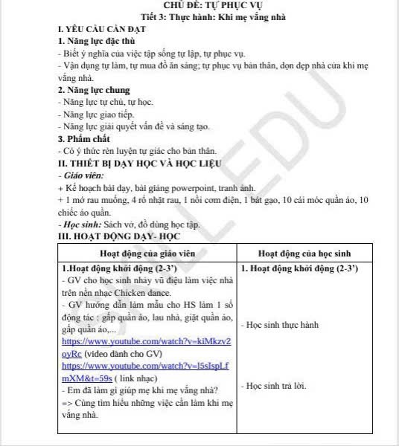
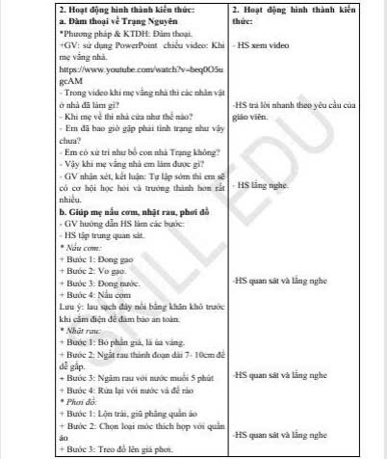

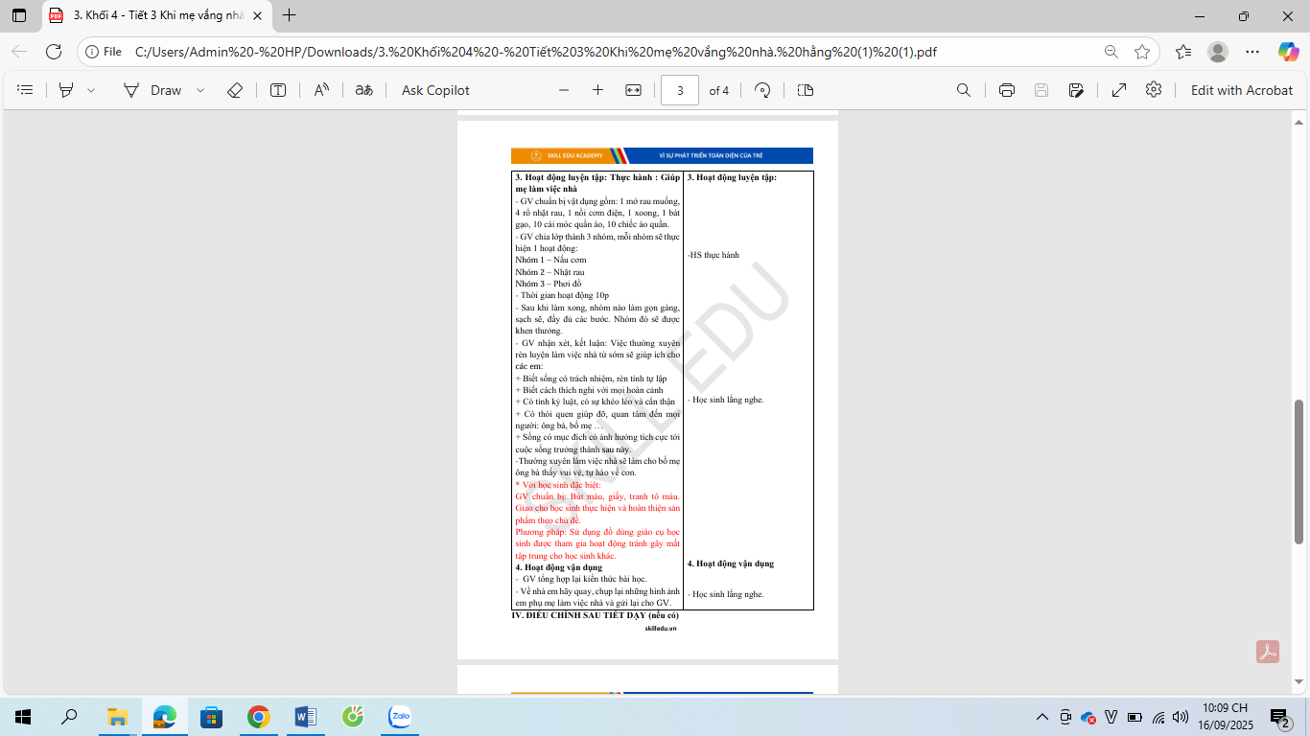
ĐIỀU CHỈNH – BỔ SUNG
..............................................................................................................................................................................................................................................................................
__________________________
Tiết 2: CLB Toán
PHÁT TRIỂN TƯ DUY SÁNG TẠO
Tiết 03: Trải nghiệm: Chiếc nón kỳ diệu
I. YÊU CẦU CẦN ĐẠT
1. Năng lực đặc thù
- Học sinh được nâng cao kỹ năng tư duy hình học.
- Rèn kỹ năng tư duy trừu tượng, năng lực phán đoán của HS.
2. Năng lực chung
- Năng lực giao tiếp và hợp tác: biết trao đổi, thảo luận nhóm, chia sẻ ý kiến để cùng tìm ra đáp án.
- Năng lực tự học và sáng tạo: chủ động suy nghĩ, tìm tòi cách giải quyết tình huống.
- Năng lực sử dụng ngôn ngữ: diễn đạt rõ ràng, mạch lạc, chính xác trong khi tham gia trò chơi.
3. Phẩm chất
- Hình thành tính trung thực, tôn trọng luật chơi, có tinh thần đoàn kết.
- Phát triển năng lực giải quyết vấn đề, tư duy toán học và sự tự tin trong giao tiếp.
II. THIẾT BỊ DẠY HỌC VÀ HỌC LIỆU
- Giáo viên:
+ Bút chì, thước kẻ.
+ Giáo án, bài giảng Power Point.
- Học sinh: sách vở và đồ dùng học tập
III. HOẠT ĐỘNG DẠY- HỌC
Hoạt động của giáo viên | Hoạt động của học sinh
1. Hoạt động khởi động  - GV cho HS khởi động: Trò chơi “Ngắn, dài, cao thấp: GV chia đội, cho các đội khởi động một vài động tác (vừa phải, tránh dài quá)  GV cần một số yêu cầu khác: Cần 1 đội thẳng nhất, ngắn nhất, dài nhất, hình tròn chu vi nhỏ nhất, đội cao nhất, đội thấp nhất, đội trở về hàng nhanh nhất và trật tự nhất, đội nhảy theo đội trưởng máu lửa nhất…..  2. Hoạt động hình thành kiến thức mới  - Gv tổ chức hoạt động hình thành kiến thức mới qua trò chơi Chiếc nón kỳ diệu:  - GV cho hs xem hình:  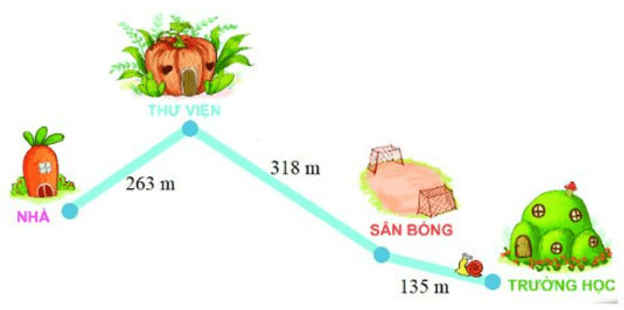  - GV cho hs hoạt động cá nhân.  - GV đặt vấn đề.  ? Tính độ dài quãng đường ốc sên bò từ trường học về nhà.  - GV đặt vấn đề.  ? Bức hình dưới đây có bao nhiêu hình tứ giác  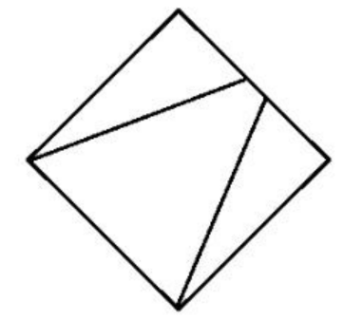  Tổng có 4 hình tứ giác.  ?Hình bên có bao nhiêu hình tam giác?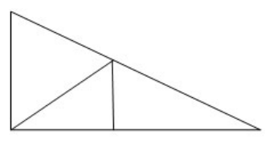  Tổng có 5 hình tam giác.  ? Dựa vào tóm tắt sau, tìm số cây của tổ 2.  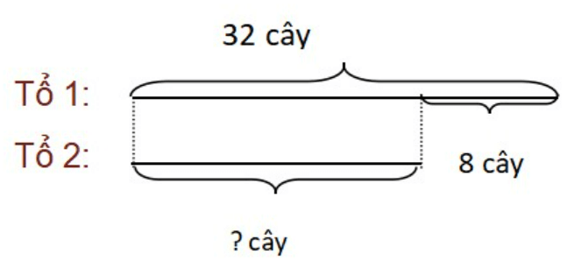  A. 40 cây.  C. 24 cây.  B. 16 cây.  D. 18 cây.  3. Hoạt động luyện tập  Nhìn và đếm cẩn thận xem có bao nhiêu cây bút chì trong hình nhé.  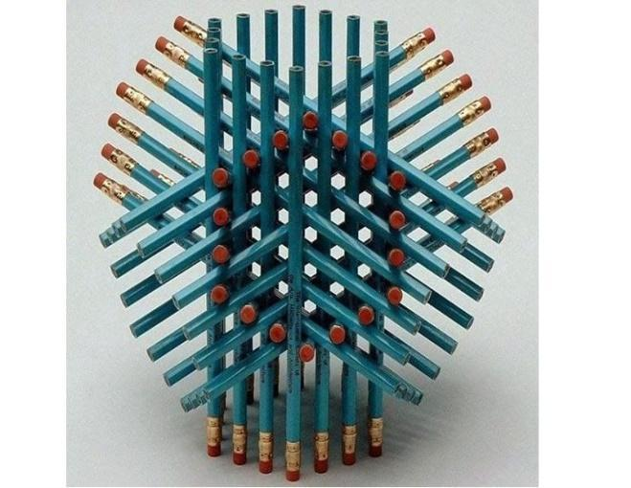  - Tổng không gian 4 chiều mỗi chiều có 18 đầu bút. Tổng có 72 bút.  4. Hoạt động vận dụng  - GV giao bài tập vận dụng.  - Em hãy vận dụng kiến thức hình học tính chu vi những vật dụng trong không gian lớp học: Cái bảng, bàn học... | 1. Hoạt động khởi động  - HS lắng nghe luật chơi.  - HS tích cực tham gia trò chơi.  2. Hoạt động hình thành kiến thức mới  - HS xem hình.  - HS trả lời.  - HS lắng nghe.  ư  - HS quan sát hình ảnh.  - HS trả lời.  3. Hoạt động luyện tập  - HS quan sát hình ảnh.  - HS tư duy trả lời.  - HS làm việc.  4. Hoạt động vận dụng  - HS lắng nghe.  - HS thực hiện tại nhà.
ĐIỀU CHỈNH – BỔ SUNG
..............................................................................................................................................................................................................................................................................
________________________
Tiết 3: CLB Tiếng Việt
ĐIỀU CHỈNH – BỔ SUNG
..............................................................................................................................................................................................................................................................................

_____________________________
Thứ Sáu ngày 26 tháng 9 năm 2025

Chiều:
Tiết 1: Toán 5
Bài 10: LÀM TRÒN SỐ ĐẾN HÀNG TRĂM NGHÌN (T1)
I. YÊU CẦU CẦN ĐẠT:
1. Năng lực đặc thù:
- Hiểu được cách làm tròn số đến hàng trăm nghìn.
- Thực hiện làm tròn được các số đến hàng trăm nghìn.
- Vận dụng được các phép tính đã học vào giải quyết một số tình huống gắn với thực tế.
- Phát triển năng lực lập luận, tư duy toán học và năng lực giao tiếp toán học
2. Năng lực chung.
- Năng lực tự chủ, tự học: Chủ động thực hiện được so sánh được các số có nhiều chữ số.
- Năng lực giải quyết vấn đề và sáng tạo: Có khả năng thực hiện sáng tạo khi tham gia trò chơi và vận dụng thực tiễn.
- Năng lực giao tiếp và hợp tác: Phát triển kĩ năng giao tiếp trong hoạt động nhóm.
3. Phẩm chất.
- Phẩm chất nhân ái: Có ý thức giúp đỡ lẫn nhau trong hoạt động nhóm để hoàn thành nhiệm vụ.
- Phẩm chất chăm chỉ: Chăm chỉ suy nghĩ, trả lời câu hỏi; làm tốt các bài tập.
- Phẩm chất trách nhiệm: Giữ trật tự, biết lắng nghe, học tập nghiêm túc.
II. ĐỒ DÙNG DẠY HỌC
- Kế hoạch bài dạy, bài giảng Power point.
- SGK và các thiết bị, học liệu phụ vụ cho tiết dạy.

III. HOẠT ĐỘNG DẠY HỌC
Hoạt động của giáo viên | Hoạt động của học sinh
1. Khởi động:
- Mục tiêu:
+ Tạo không khí vui vẻ, khấn khởi trước giờ học.
+ Kiểm tra kiến thức đã học của học sinh ở bài trước.
- Cách tiến hành:
- GV tổ chức trò chơi để khởi động bài học.  + Câu 1: Làm tròn các số sau đến hàng chục: 126518; 64881.  + Câu 2: Làm tròn các số sau đến hàng trăm: 256656; 69011.  + Câu 3: Làm tròn các số sau đến hàng nghìn. 686894; 465210  + Câu 4: Hãy nêu quy tắc làm tròn số  - GV Nhận xét, tuyên dương.  - GV dẫn dắt vào bài mới | - HS tham gia trò chơi  - Trả lời:  - 126520; 64880  - 256700; 69000.  - 687000; 465000  - HS nêu.  - HS lắng nghe.
1. Khám phá:
- Mục tiêu:
+ Hiểu được cách làm tròn số đến hàng trăm nghìn.
+Thực hiện làm tròn được các số đến hàng trăm nghìn.
+ Phát triển năng lực lập luận, tư duy toán học và năng lực giao tiếp toán học
- Cách tiến hành:
1. ví dụ làm tròn các số 320 000, 370 000 và 350 000 đến hàng trăm nghìn.  - GV mời HS cùng làm tròn các số.  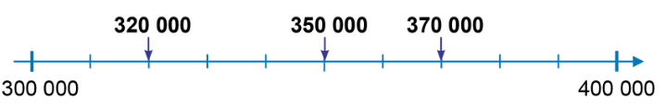  - Quan sát tia số và cho biết:  - Số 320 000 gần số 300 000 hay 400 000 hơn?  - Làm tròn số 320 000 đến hàng trăm nghìn ta được số ?.  - Số 370 000 gần số 300 000 hay 400 000 hơn?  - Làm tròn số 370 000 đến hàng trăm nghìn ta được số ?  - Số 350 000 gần số 300 000 hay 400 000 hơn?  - Ta sẽ làm tròn như thế nào.  GV mời HS nêu cách làm tròn.  GV nhận xét, tuyên dương. | - HS cùng tham gia làm tròn.  Số 320 000 gần với số 300 000 hơn số 400 000.  - 300 000  - Số 370 000 gần với số 400 000 hơn số 300 000.  - 400 000.  - cách đều số 300.000 và số 400.000  - Ta sẽ làm tròn theo quy ước.  + 350 000 -> 400 000.  - HS nêu.
2. Luyện tập:
- Mục tiêu:
+ Thực hiện làm tròn được các số đến hàng trăm nghìn.
+ Phát triển năng lực lập luận, tư duy toán học và năng lực giao tiếp toán học
- Cách tiến hành:
Bài 1: Làm tròn các số sau đến Hàng trăm nghìn  - GV mời 1 HS đọc yêu cầu bài 1.  - GV mời cả lớp làm việc cá nhân để thực hiện các nhiệm vụ:  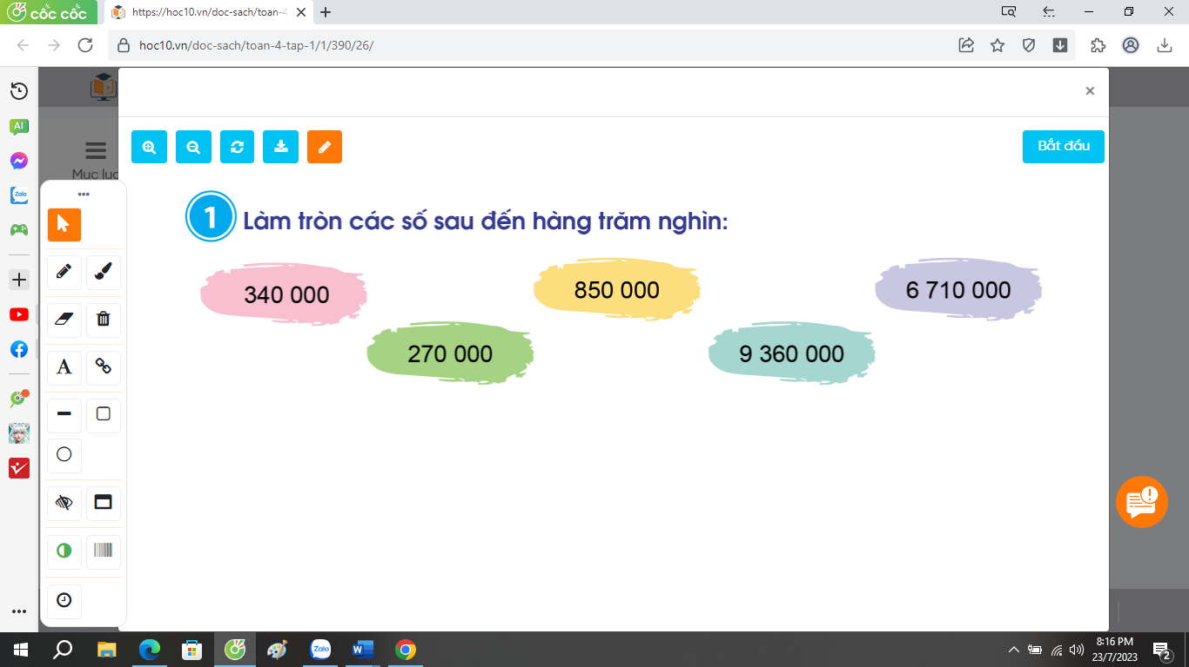  - GV mời HS trình bày kết quả của mình, mời các HS khác nhận xét, bổ sung.  - GV nhận xét, tuyên dương. | - 1 HS đọc yêu cầu bài 1  - Cả lớp làm việc cá nhân.  340 000 => 300 000  270 000 => 300 000  850 000 => 900 000  9 360 000 => 9 400 000  6 710 000 => 6 700 000  - HS trình bày kết quả của mình, mời các HS khác nhận xét, bổ sung  - HS lắng nghe, rút kinh nghiệm.
Bài 2: Sinh hoạt nhóm 2.  - GV mời 1 HS đọc yêu cầu bài 2.  - GV mởi cả lớp sinh hoạt nhóm 2, cùng nhau thảo luận và giải quyết bài toán sau:  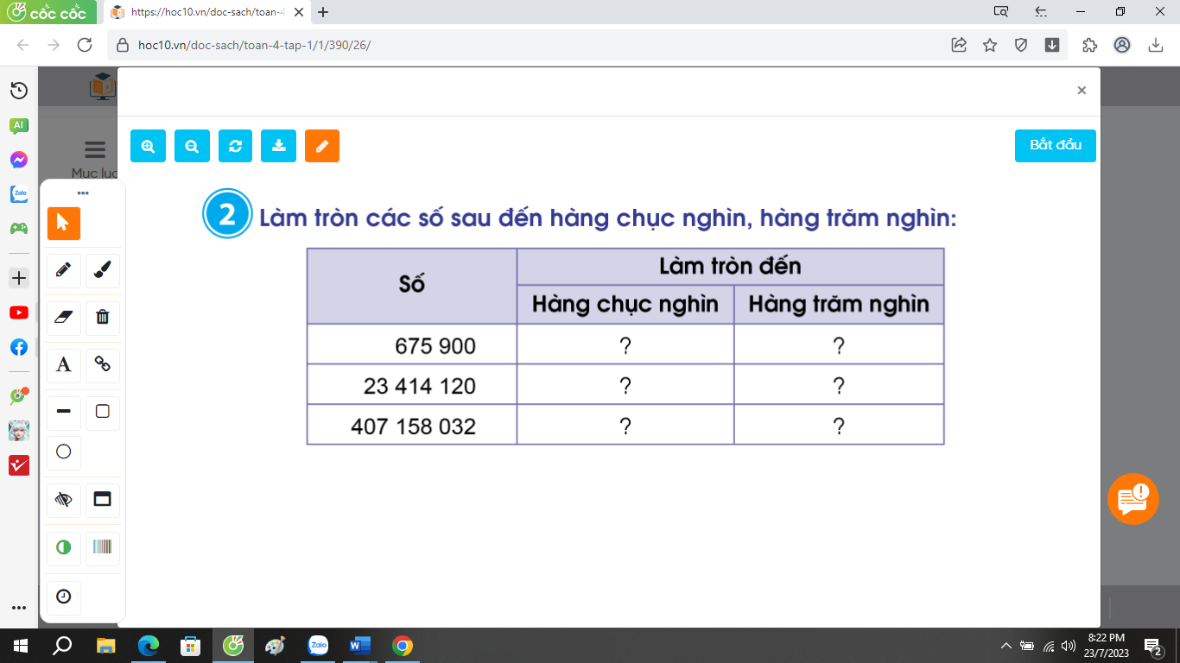  -GV mời đại diện nhóm trình bày.  -GV mời các HS khác nhận xét, bổ sung.  - GV nhận xét, tuyên dương. | - 1 HS đọc yêu cầu bài 2.  - HS làm theo nhóm 2.  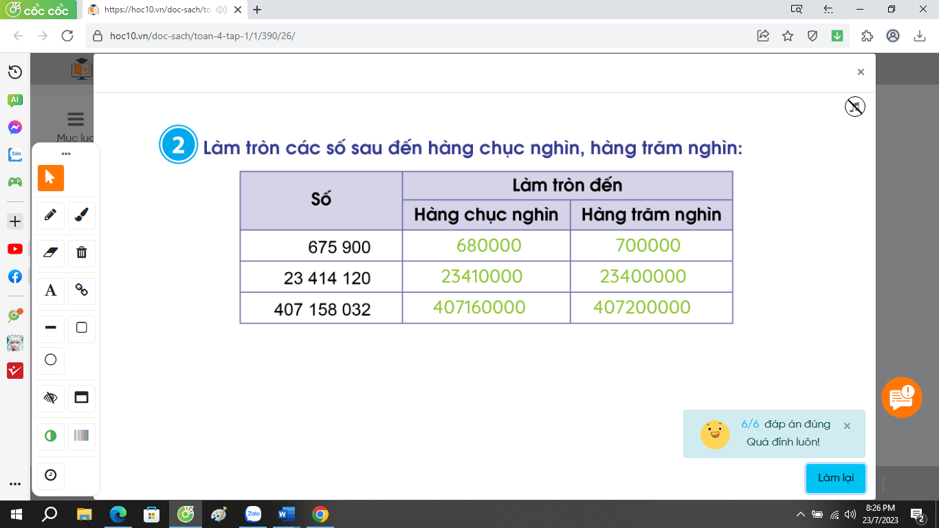  - Đại diện nhóm trình bày.  - HS khác nhận xét, bổ sung.  - HS lắng nghe, rút kinh nghiệm.
3. Vận dụng trải nghiệm .
- Mục tiêu:
+ Củng cố những kiến thức đã học trong tiết học để học sinh khắc sâu nội dung.
+ Vận dụng kiến thức đã học vào thực tiễn.
+ Tạo không khí vui vẻ, hào hứng, lưu luyến sau khi học sinh bài học.
- Cách tiến hành:
- GV tổ chức vận dụng: Làm tròn các số sau đến hàng chục nghìn trăm nghìn: 6418521; 6428521; 6428512; 6418621  - Nhận xét, tuyên dương | - HS tham gia để vận dụng kiến thức đã học vào thực tiễn.  - HS thực hiện.  - Lắng nghe, rút kinh nghiệm.
ĐIỀU CHỈNH – BỔ SUNG
.............................................................................................................................................................................................................................................................................
__________________________
Tiết 2: Tiếng Việt 7
BÀI VIẾT 2: LUYỆN TẬP VIẾT ĐƠN (1 tiết)
I. YÊU CẦU CẦN ĐẠT.
1. Năng lực đặc thù:
- Viết được đơn xin tham gia một hoạt động hoặc đon xin nghỉ học (nguyện vọng cá nhân), đơn đề xuất nguyện vọng của tổ hoặc của lớp (nguyện vọng tập thể).
- Có kĩ năng sửa chữa và hoàn thiện đơn đã viết.
- Phát triển năng lực văn học: biết sử dụng từ ngữ phù hợp khi viết đơn.
- Biết vận dụng kiến thức từ bài học để vận dụng vào thực tiễn: Thể hiện được nguyện vọng cá nhân hoặc tập thể vào nội dung lá đơn, trình bày đúng hình thức lá đơn.
2. Năng lực chung.
- Năng lực tự chủ, tự học: Tích cực học tập, tiếp thu kiến thức để thực hiện tốt nội dung bài học.
- Năng lực giải quyết vấn đề và sáng tạo: Nâng cao kĩ năng viết lá đơn, hoàn thành nhiệm vụ theo cách của mình.
- Năng lực giao tiếp và hợp tác: Phát triển năng lực giao tiếp trong trò chơi và hoạt động nhóm.
3. Phẩm chất.
- Phẩm chất chăm chỉ: Có ý thức tự giác trong học tập, trò chơi và vận dụng.
- Phẩm chất trách nhiệm: Biết giữ trật tự, lắng nghe và học tập nghiêm túc.
II. ĐỒ DÙNG DẠY HỌC.
- Kế hoạch bài dạy, bài giảng Power point.
- SGK và các thiết bị, học liệu phục vụ cho tiết dạy.
III. HOẠT ĐỘNG DẠY HỌC.
Hoạt động của giáo viên | Hoạt động của học sinh
1. Khởi động:
- Mục tiêu:
+ Tạo không khí vui vẻ, khấn khởi trước giờ học.
+ Kiểm tra kiến thức đã học của học sinh ở bài trước.
- Cách tiến hành:
- GV tổ chức trò chơi để khởi động bài học.  + Câu 1: Khi viết đơn cần làm gì?  + Câu 2: Một lá đơn được trình bày như thế nào?  + Câu 3: Kể tên một số lá đơn em đã làm hoặc biết đến?  - GV Nhận xét, tuyên dương.  - GV dùng tranh minh họa hoặc dựa vào trò chơi để khởi động vào bài mới. | - HS tham gia trò chơi  + Trả lời: Trong đơn cần giới thiệu được các thông tin cần thiết của bản thân, trình bày được nguyện vọng và lời cam kết hoặc lời cảm ơn của bản thân.  + Đơn được trình bày gồm có 3 phần: Phần đầu, phần nội dung, phần cuối.  + HS trả lời. (Đơn xin nghỉ học, đơn xin vào đội TNTP, đơn xin tham gia câu lạc bộ ở trường, ...).  - HS lắng nghe.  - Học sinh thực hiện.
2. Luyện tập
- Mục tiêu:
+ Viết được đơn xin tham gia một hoạt động hoặc đon xin nghỉ học (nguyện vọng cá nhân), đơn đề xuất nguyện vọng của tổ hoặc của lớp (nguyện vọng tập thể).
+ Phát triển năng lực văn học: biết sử dụng từ ngữ phù hợp khi viết đơn.
- Cách tiến hành:
Hoạt động 1: Chuẩn bị. (làm việc chung cả lớp).  - GV mời 1 HS đọc đề bài.  - GV hướng dẫn HS lựa chọn 1 trong 3 đề và xác định yêu cầu trọng tâm của đề bài:  + Em chọn đề bài nào trong 3 đề trên?  + Em sẽ viết những nội dung chính gì? (Phần đầu: quốc hiệu, tiêu ngữ; địa điểm, ngày tháng, năm viết đơn; tên đơn, tên người hoặc cơ quan, tổ chức nhận đơn. Phần nội dung: Giới thiệu bản thân, trình bày nguyện vọng, lời cam kết. Phần cuối: chũ kí, họ và tên người viết đơn).  - GV hướng dẫn HS tiến hành lựa chọn đề. |  | - 1 HS đọc yêu cầu bài 1. Cả lớp lắng nghe bạn đọc:  1. Tìm và sắp xếp những nội dung chính cho 1 trong 3 đề sau:  a) Viết đơn xin tham gia một hoạt đọng học tập (hoặc lao động, thể thao, văn nghệ).  b) Viết đơn xin nghỉ học vì lí do sức khỏe hoặc lí do khác.  c) Viết đơn trình bày nguyện vọng của tổ hoặc lớp em.  - HS tự lựa chọn câu chuyện để làm bài theo yêu cầu. Viết theo từng ý GV hướng dẫn
Hoạt động 2: Viết đơn (làm việc cá nhân)  - GV hướng dẫn HS cách viết đơn theo đúng cấu tạo đã học ở các tiết trước.  - GV theo dõi hỗ trợ HS |  | - HS đọc lại bài làm và sắp xếp nội dung theo đúng cấu tạo lá đơn.
Hoạt động 3: Giới thiệu, chỉnh sửa bài viết (làm việc chung cả lớp)  - GV mời một số HS trình bày bài viết trước lớp.  - GV mời HS lắng nghe, góp ý.  - GV nhận xét, sửa sai và tuyên dương |  | Một số HS trình bày bài viết trước lớp.  - HS lắng nghe, góp ý.  - HS chỉnh sửa theo hướng dẫn của GV
4. Vận dụng trải nghiệm.
- Mục tiêu:
+ Biết vận dụng kiến thức từ bài học để vận dụng vào thực tiễn: Thể hiện được nguyện vọng cá nhân hoặc tập thể vào nội dung lá đơn, trình bày đúng hình thức lá đơn.
+ Tạo không khí vui vẻ, hào hứng, lưu luyến sau khi học sinh bài học.
- Cách tiến hành:
- GV chọn một số bài biết hay trong tiết học, đọc cho cả lớp nghe.  + Nêu gương phong cách viết sáng tạo của những bài viết hay để HS khác lắng nghe, học tập bạn.  - GV nhận xét tiết dạy.  - Dặn dò bài về nhà. | - HS lắng nghe để vận dụng kiến thức đã học vào thực tiễn.  - HS lắng nghe để học tập, rút kinh nghiệm.  - HS lắng nghe.
ĐIỀU CHỈNH – BỔ SUNG
..............................................................................................................................................................................................................................................................................
__________________________
Tiết 3: Sinh hoạt
PHẦN I: AN TOÀN GIAO THÔNG
Bài 8: Biển báo hiệu giao thông đường bộ
Tiết 1: Các nhóm biển báo giao thông đường bộ
I. Mục tiêu cần đạt:
*ATGT:
1. Kiến thức:
- HS biết thêm nội dung 5 nhóm biển báo giao thông phổ biến.
- HS hiểu ý nghĩa, tác dụng, tầm quan trọng của biển báo hiệu giao thông.
2. Kĩ năng:
-HS nhận biết nội dung của các biển báo hiệu ở gần khu vực trường học, gần nhà hoặc thượng gặp.
3. Thái độ:
- Khi đi đường có ý thức chú ý đến biển báo.
- Tuân theo luật và đi đúng phần đường quy định của biển báo hiệu giao thông.
* Sinh hoạt Đội
- Kiểm điểm tình hình thực hiện các nề nếp Công tác Đội tuần 4
- Biết các biện pháp thực hiện nề nếp cho tốt trong tuần tiếp theo
- Có ý thức thực hiện tốt các nề nếp
II. Chuẩn bị: Bài giảng phần mềm điện tử, máy tính,..
Các phân đội trưởng chuẩn bị nội dung nhận xét, xếp thi đua của tuần 4
III. Các hoạt động dạy và học chủ yếu
*ATGTBài 8: Dạy trên phần mềm điện tử ATGT Bài 8, Tiết 1: Các nhóm biển báo giao thông đường bộ.
PHẦN II: SINH HOẠT LỚP
I- YÊU CẦU CẦN ĐẠT
- Nắm được những ưu điểm và tồn tại về thực hiện các nề nếp trong tuần 3
- Biết phương hướng thực hiện nề nếp cho tốt trong tuần tiếp theo.
- Có ý thức thực hiện tốt các nề nếp ở trường lớp.
II- TÀI LIỆU PHƯƠNG TIỆN
- HĐTQ cùng các trưởng ban, nhóm trưởng chuẩn bị nội dung theo dõi thi đua.
III- TIẾN TRÌNH
*Ban Văn nghệ cho lớp khỏi động
* Giới thiệu nội dung tiết SH: SH lớp- nêu yêu cầu, các phần của tiết sinh hoạt
*HĐ1- Đánh giá nhận các mặt hoạt động trong tuần 3:
+ Chủ tịch HĐTQ điều hành:
- Các nhóm trưởng cho nhóm thảo luận nhóm 4-5 phút:nhận xét từng mặt hoạt động của từng cá nhân trong tuần qua, xếp thứ tự thi đua của từng cá nhân, đề ra phương hướng tuần tới.
- Phó chủ tịch HĐTQ nhận xét và nêu ra phương hướng, biện pháp thực hiện của tuần tới
- Các thành viên trong lớp tham gia ý kiến.
- Chủ tịch HĐTQ nhận xét bao quát chung
+ GV nhận xét:
- Giúp HS cùng trao đổi thảo luận để HS mắc khuyết điểm biết hướng sửa chữa
* HĐ2 - Đề ra phương hướng tuần tới và biện pháp thực hiện: GV điều hành
* HĐ3- Sinh hoạt văn nghệ: Chủ đề tháng 9.

PHẦN III: HĐTN: CHỦ ĐỀ 1: TRƯỜNG EM XANH, SẠCH ĐẸP
MỤC TIÊU CỦA CHỦ ĐỀ:
- Tìm hiểu được thực trạng vệ sinh trường, lớp.
- Xây dựng và thực hiện kế hoạch lao động trong nhà trường.
- Thực hiện được những việc làm cụ thể giữ gìn trường học xanh, sạch, đẹp.
- Tích cực tham gia hoạt động giáo dục theo chủ đề của Đội Thiếu niên Tiền phong Hồ Chí Minh và của nhà trường.
I. YÊU CẦU CẦN ĐẠT
1. Kiến thức
Sau tuần học này, HS sẽ:
- Xây dựng và thực hiện kế hoạch lao động trong nhà trường.
2. Năng lực
Năng lực chung:
- Năng lực giao tiếp, hợp tác: khả năng thực hiện nhiệm vụ một cách độc lập hay theo nhóm; trao đổi tích cực với giáo viên và các bạn khác trong lớp.
- Năng lực tự chủ và tự học: biết lắng nghe và chia sẻ ý kiến cá nhân với bạn, nhóm và GV. Tích cực tham gia các hoạt động trong lớp.
- Năng lực giải quyết vấn đề và sáng tạo: biết phối hợp với bạn bè khi làm việc nhóm, tư duy logic, sáng tạo khi giải quyết vấn đề.
Năng lực riêng:
- Cùng chơi Đoán tranh.
- Lập kế hoạch giữ gìn trường học xanh, sạch, đẹp.
- Thực hiện giữ gìn trường học xanh, sạch đẹp.
3. Phẩm chất
- Chăm chỉ, trách nhiệm: có ý thức tự lập kế hoạch giữ gìn vệ sinh trường học xanh, sạch, đẹp; có tinh thần làm việc nhóm tích cực và hiệu quả.
II. PHƯƠNG PHÁP VÀ THIẾT BỊ DẠY HỌC
1. Phương pháp dạy học
- Hoạt động nhóm, thực hành, trực quan.
- Nêu vấn đề và giải quyết vấn đề.
2. Thiết bị dạy học
a. Đối với giáo viên
- Giáo án, SGK, VBT Hoạt động trải nghiệm 4.
b. Đối với học sinh
- SGK, VBT Hoạt động trải nghiệm 4.
III. CÁC HOẠT ĐỘNG DẠY HỌC

Tiết 3: Sinh hoạt lớp: Thực hiện giữ gìn trường em xanh, sạch, đẹp
HOẠT ĐỘNG CỦA GV | HOẠT ĐỘNG CỦA HS
Hoạt động 2: Thực hiện giữ gìn trường học xanh, sạch, đẹp.  a. Mục tiêu: Sau khi tham gia hoạt động, HS có khả năng:  - Thực hiện được những việc làm cụ thể để giữ gìn trường học xanh, sạch, đẹp theo kế hoạch đã xây dựng.  - Biết đảm bảo an toàn khi lao động.  - Có ý thức và trách nhiệm trong việc giữ gìn cảnh quan trường học.  b. Cách tiến hành:  - GV tổ chức HS thực hiện giữ gìn trường học xanh, sạch, đẹp theo kế hoạch đã xây dựng:  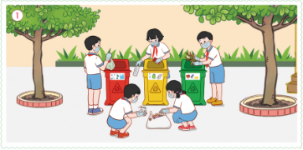  + Kiểm tra việc chuẩn bị các đồ dùng cần thiết theo kế hoạch: găng tay, chổi, dụng cụ hót rác, xẻng, bình tưới nước,...  + Nhắc lại những lưu ý đảm bảo khi thực hiện.  + Các nhóm giữ gìn trường học xanh, sạch, đẹp theo nhiệm vụ được phân công.  - GV nhắc nhở HS thu dọn đồ dùng gọn gàng để sử dụng cho những lần sau.  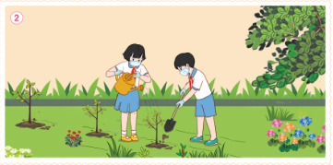  - GV tổ chức cho HS đánh gía kết quả thực hiện theo các nội dung sau:  + Những việc em đã làm được để giữ gìn trường học xanh, sạch, đẹp.  + Cảm xúc của em sau khi thực hiện.  + Những việc em sẽ tiếp tục làm để giữ gìn trường học xanh, sạch, đẹp.  - GV mời đại diện các nhóm lên trình bày trước lớp.  - GV kết luận: Chúng ta đã thực hiện xong hoạt động thực hiện giữ gìn trường học xanh, sạch, đẹp. Sau hoạt động này mỗi em sẽ góp phần tích cực vào việc giữ gìn cảnh quan chung của trường học.  Hoạt động 3: Hoạt động tiếp nối  - GV yêu cầu HS thực hiện hoạt động ở nhà: Cùng người thân thu gom các chai nhựa nhiều kiểu dáng để làm chậu cây trong giờ học sau. | - HS hoạt động theo nhóm.  - HS kiểm tra dụng cụ.  - HS nắm rõ các lưu ý an toàn.  - HS làm việc theo hướng dẫn.  - HS thu dọn dụng cụ cẩn thận.  - HS lắng nghe và thực hiện.  - HS bày tỏ cảm nhận của bản thân.  - HS lắng nghe.  - HS lắng nghe và thực hiện.
ĐIỀU CHỈNH – BỔ SUNG
..............................................................................................................................................................................................................................................................................

Duyệt bài, ngày….tháng….năm 2025
Phó hiệu trưởng
………………………………………………………………………………………………………………………………………………………………………………………………………………………………………………………………………
Nguyễn Thị Hằng

